AI総務ー手順書
一.平台登录及事前设定
1.登录平台
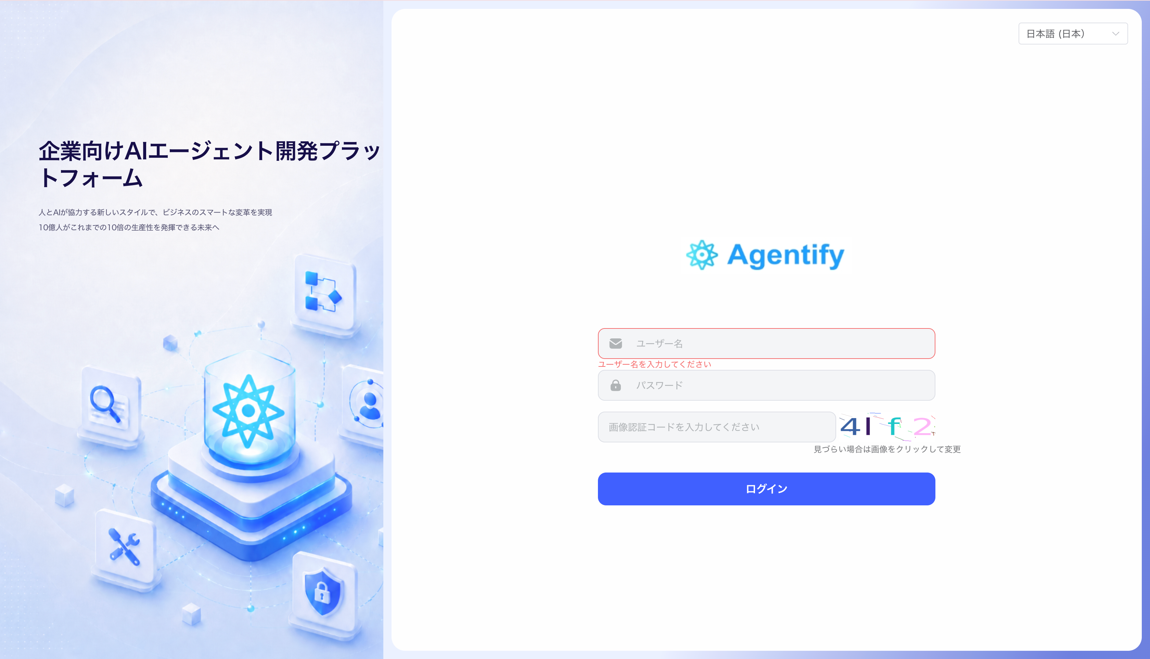
2.在左侧菜单栏中进入新agent作成，在弹出的agent作成的框中选择agent工作流以及从最初开始后点击确认即可。
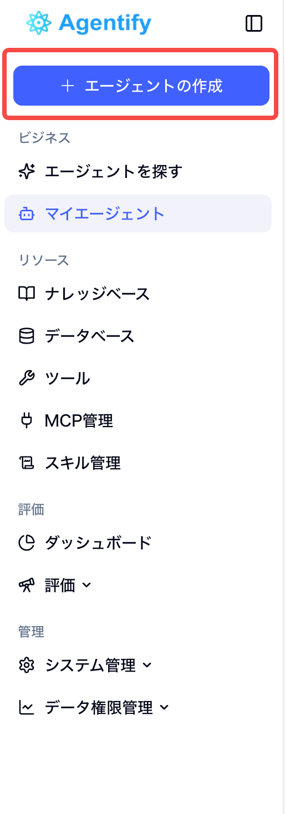
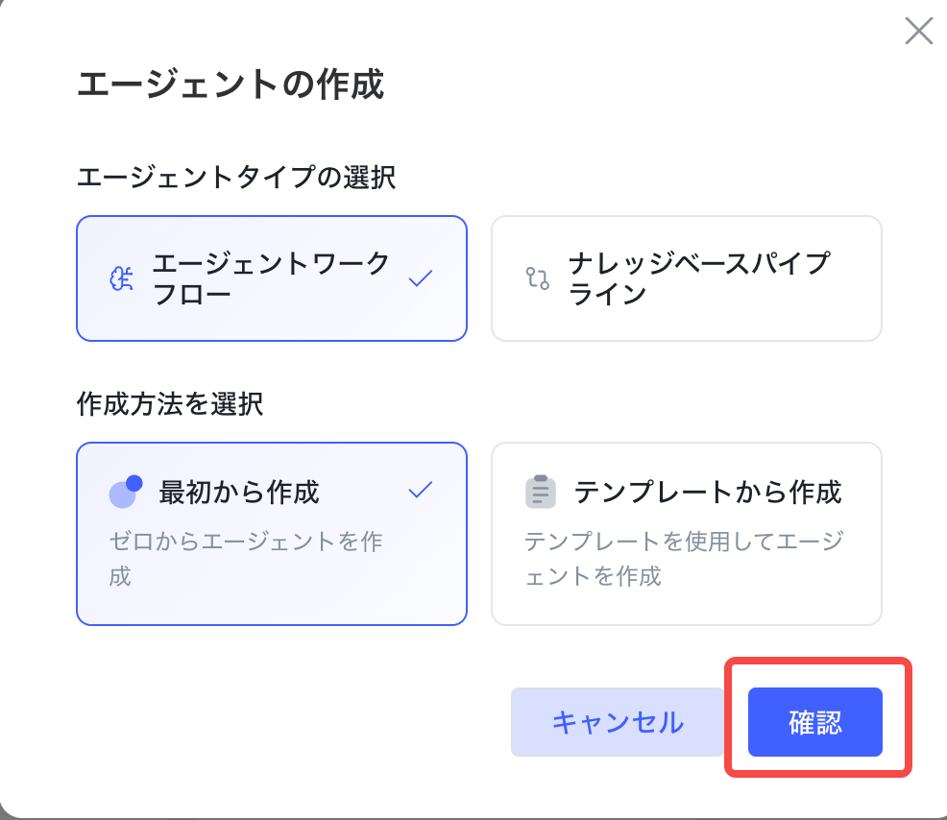
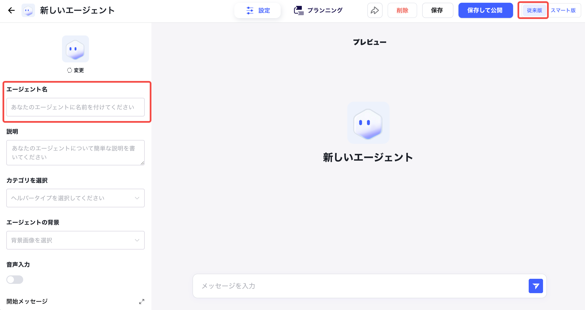
3.此次我们选择用传统版本（workflow的形式）来搭建，在做成新agent的同时需要提前定义好agent的名字并进行保存，此次我们以搭建AI总务agent为教程。
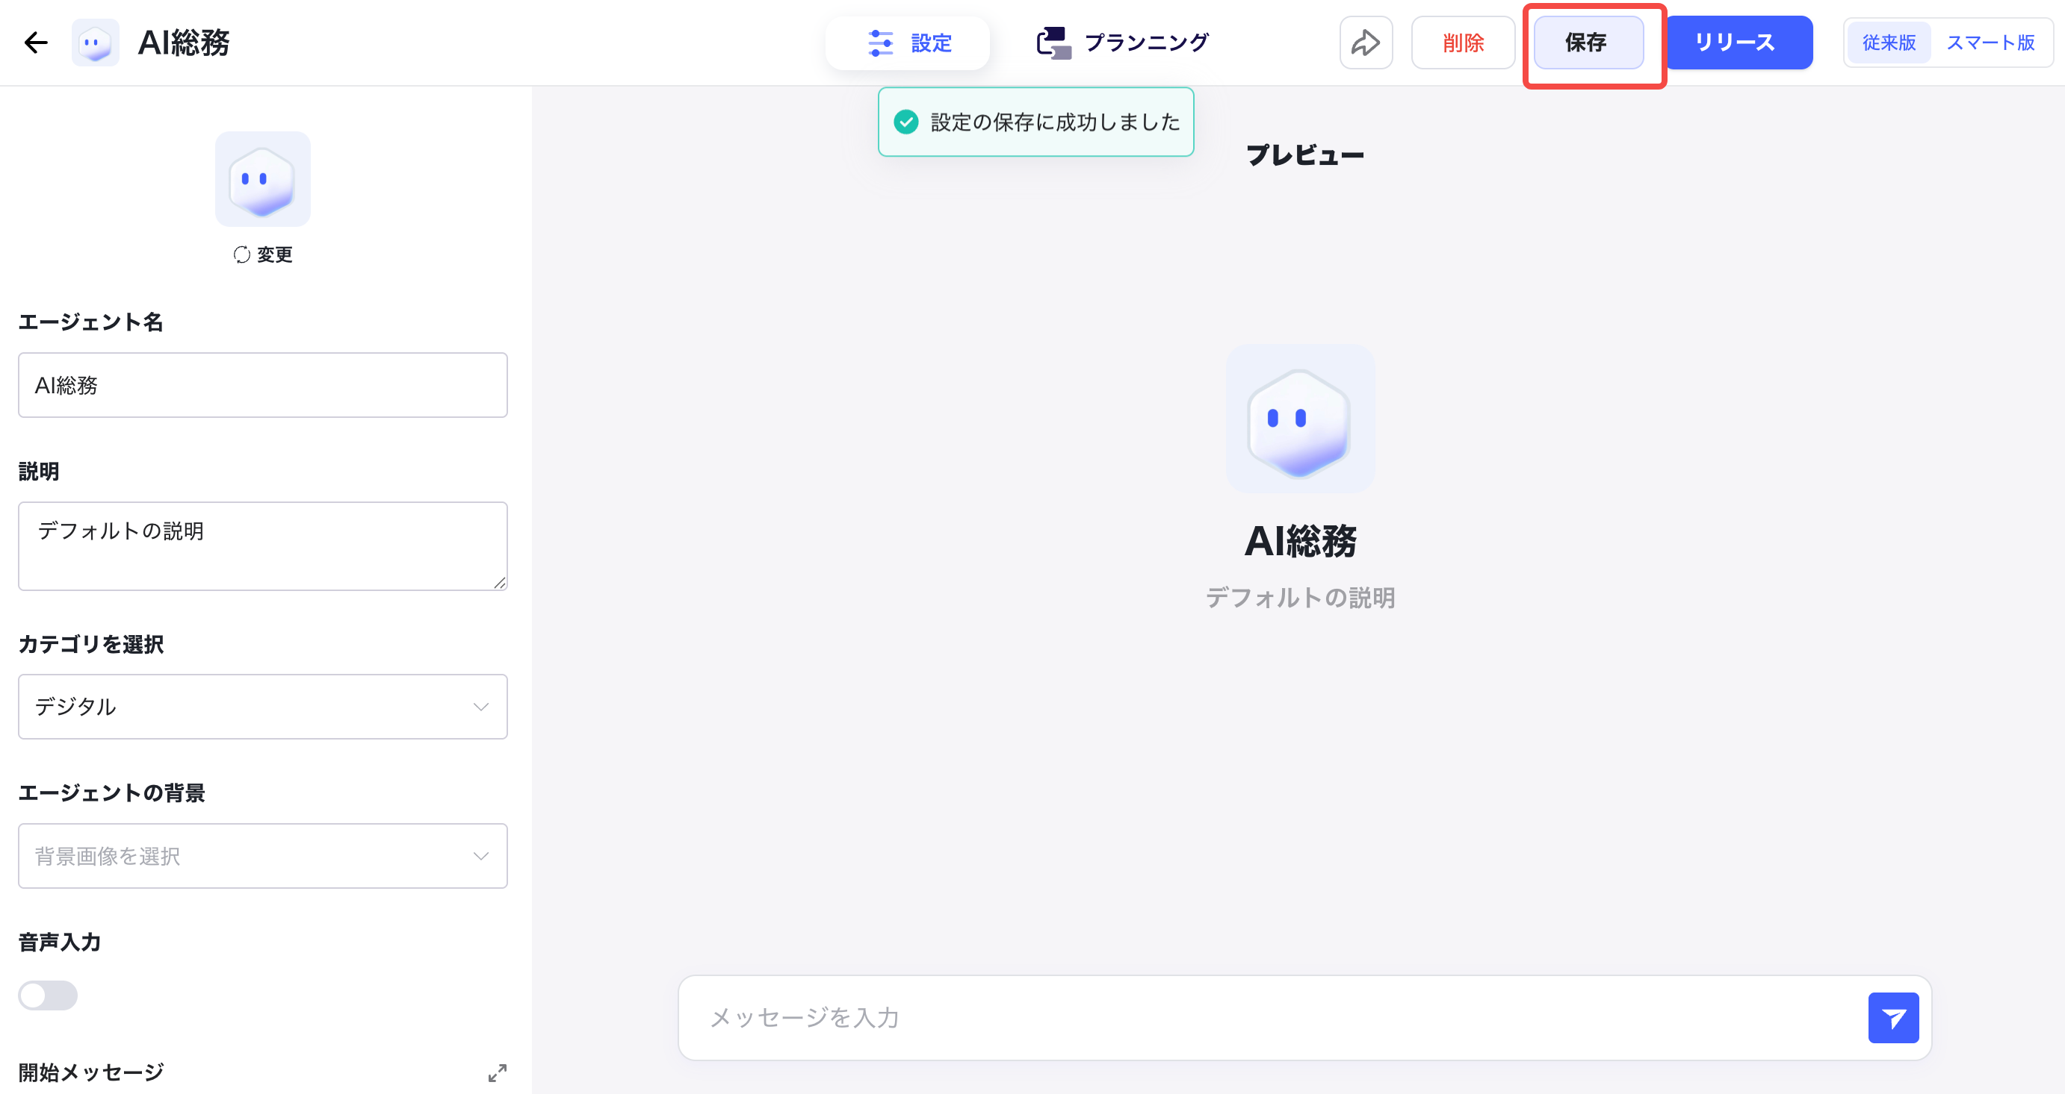
4.此时可以在工作流的プランニング中看到默认的工作流配置，目前可以看到【用户提问】和【LLM】两个模块，关于プランニング的机能概要可以参考：https://docs.agentify.jp/welcom/agent_2_1
各个基础模块的介绍也可以参考：https://docs.agentify.jp/welcom/agent_2_2_1
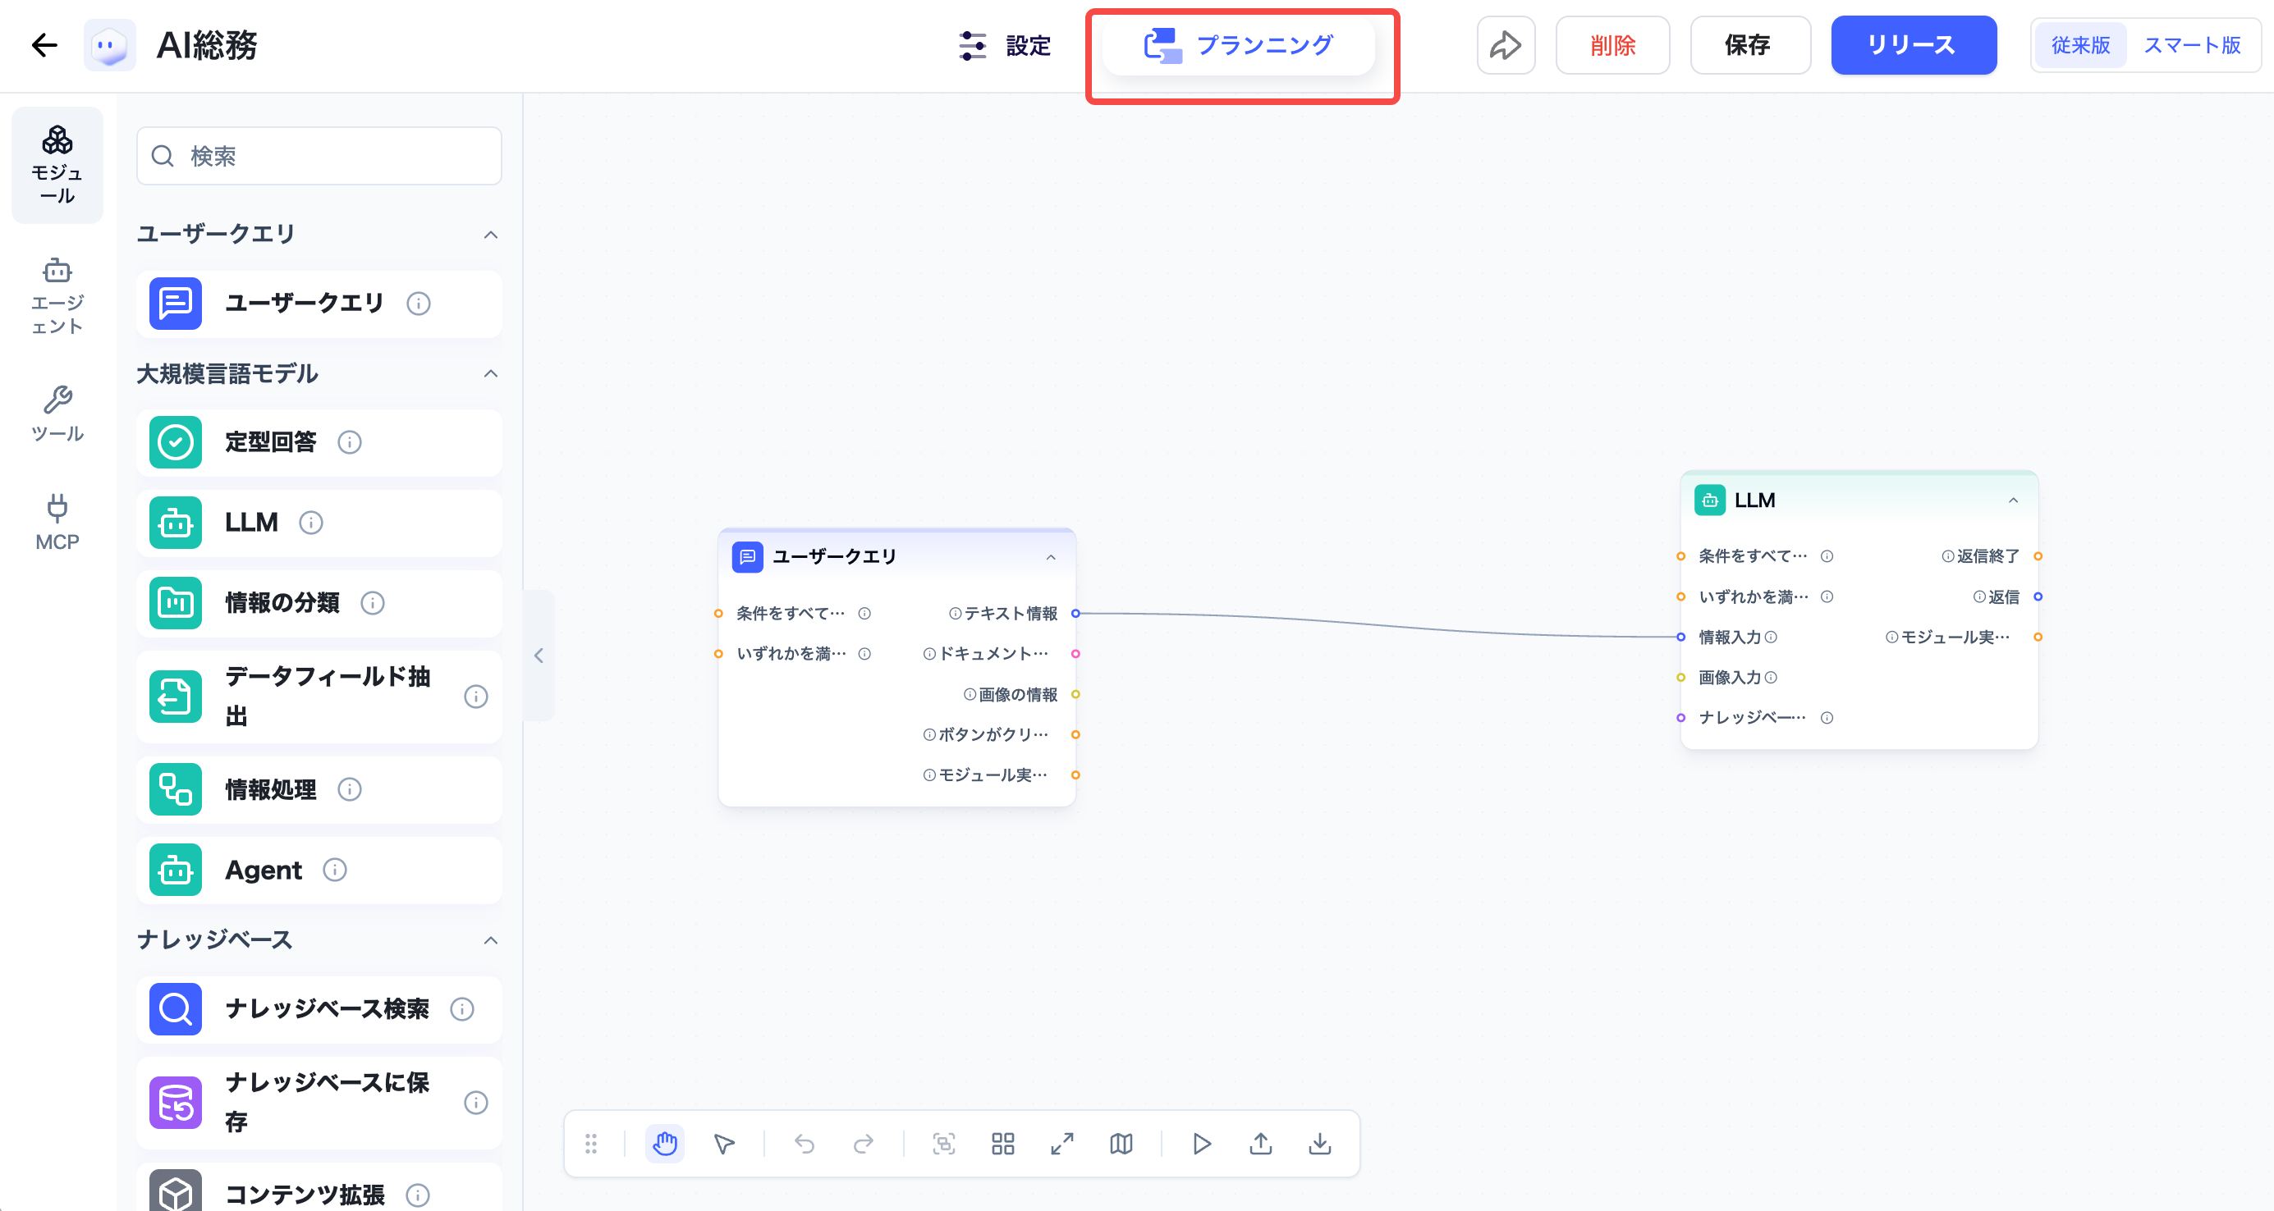
5.接下来进入AI总务agent的搭建。首先我们需要确认的是我们所希望我们的agent的input以及output是什么。
agentify平台中对于agent的input支持文本，图片以及文档。
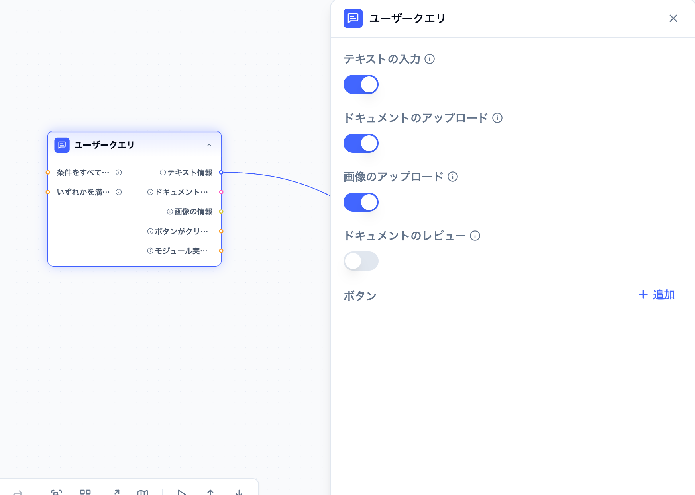
6.在手动触发的方式除了上述通过input触发agent以外，还可以通过添加按钮的方式触发agent的运行。
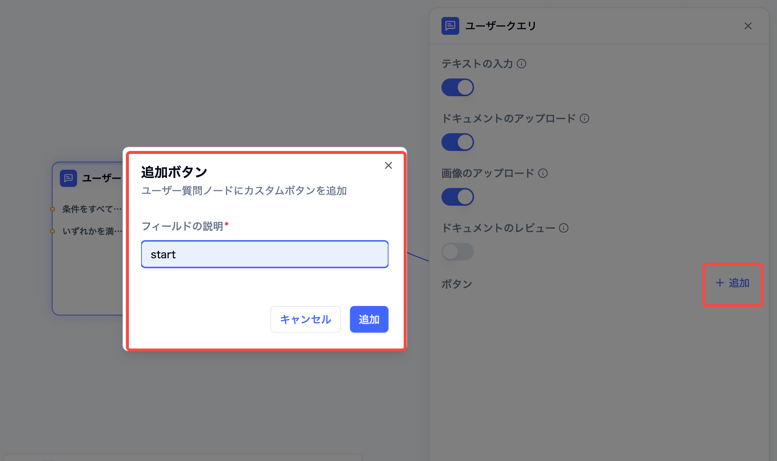
7.另外也可以将agent公开后设置agent的触发器来实现定时触发。
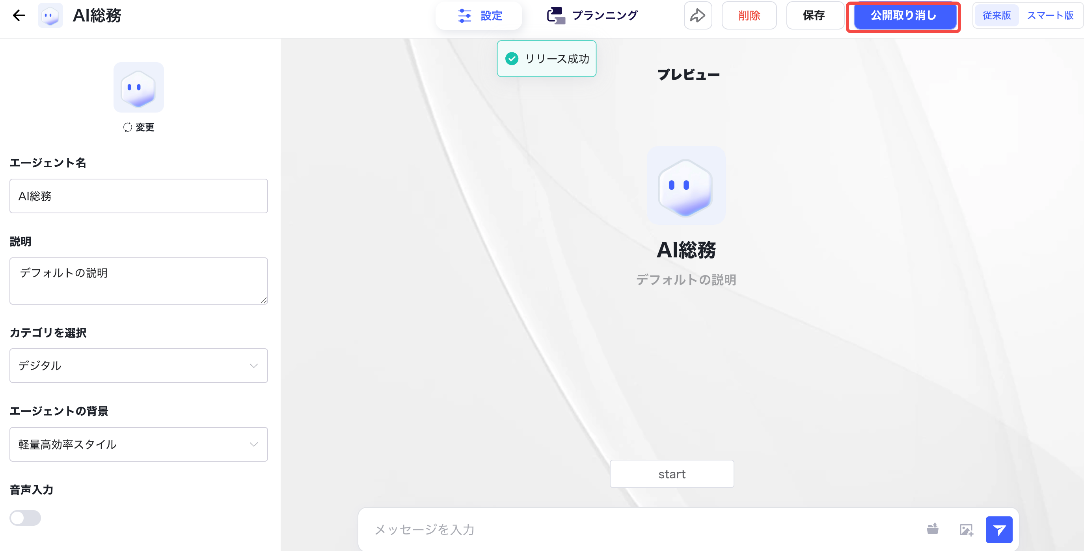
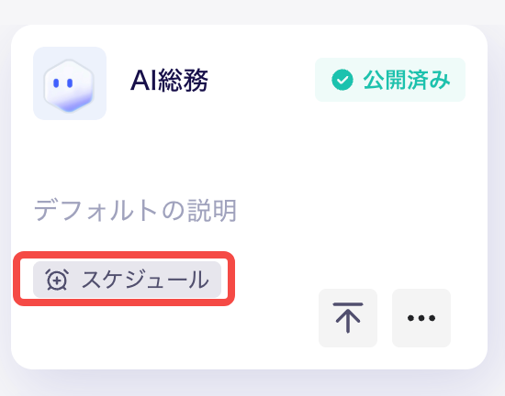
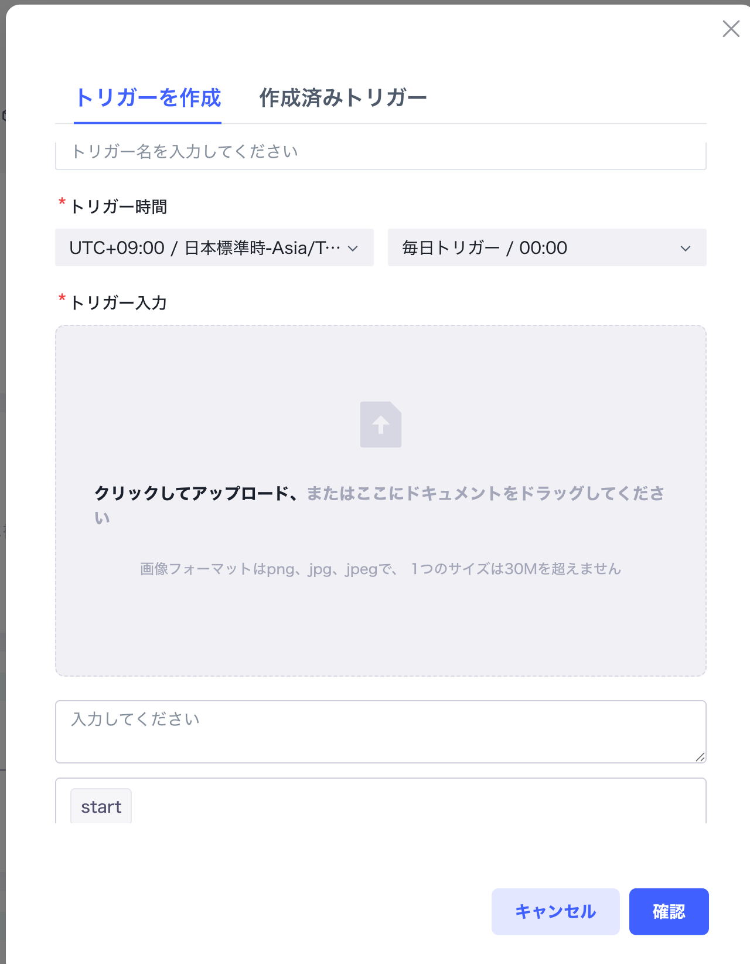
8.公开后的agent可作为http的app或者api或者mcp sever来被调用，关于agent的公开可以参考：https://docs.agentify.jp/welcom/agent_2_6
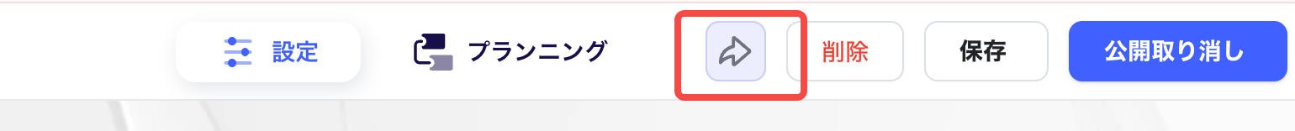
二.agent构筑
1.引言
在构筑ai之前，需要整理出业务的基本框架，需要清楚让agent个整个工作流程是怎么样的，即你希望在特定的input或者触发下，它的output是什么。
本次教程中构筑的AI总务agent目的在让其实现知识库与数据库组合使用的场景。
知识库通常利用在参考社内规则或者业务手顺等【难以改变的情报】。agentify知识库功能参考：https://docs.agentify.jp/welcom/knowledgebase21
另外，数据库对于申请内容，对应状况，部品在库等【随时变化的情报】进行确认以及更新。agentify数据库功能参考：https://docs.agentify.jp/welcom/database_2
因此，ai总务agent不仅仅是普通的faq，而是从社内问答对应到申请受付，再到状态确认进行的业务支援agent。
2.Step 1：ナレッジベースを準備する
まず、AI総務 Agent が社内ルールを参照できるように、総務業務に関する資料をナレッジベースに登録します。
登録する資料の例は以下です。
- 有給休暇の申請ルール
- 経費精算ルール
- 備品申請ルール
- 入社手続き
- 退社手続き
- 設備トラブル対応方法
- よくある質問
参考文件下载地址：https://drive.google.com/file/d/1m0L5EDjCNVx1YShxk6dqht0AmxxmAXbM/view?usp=drive_link

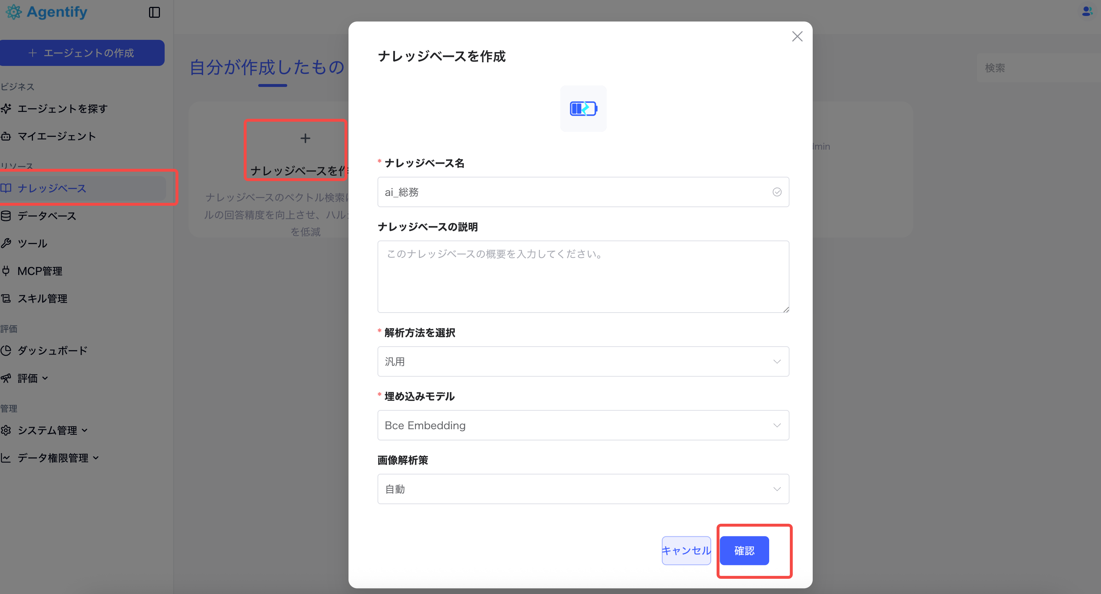
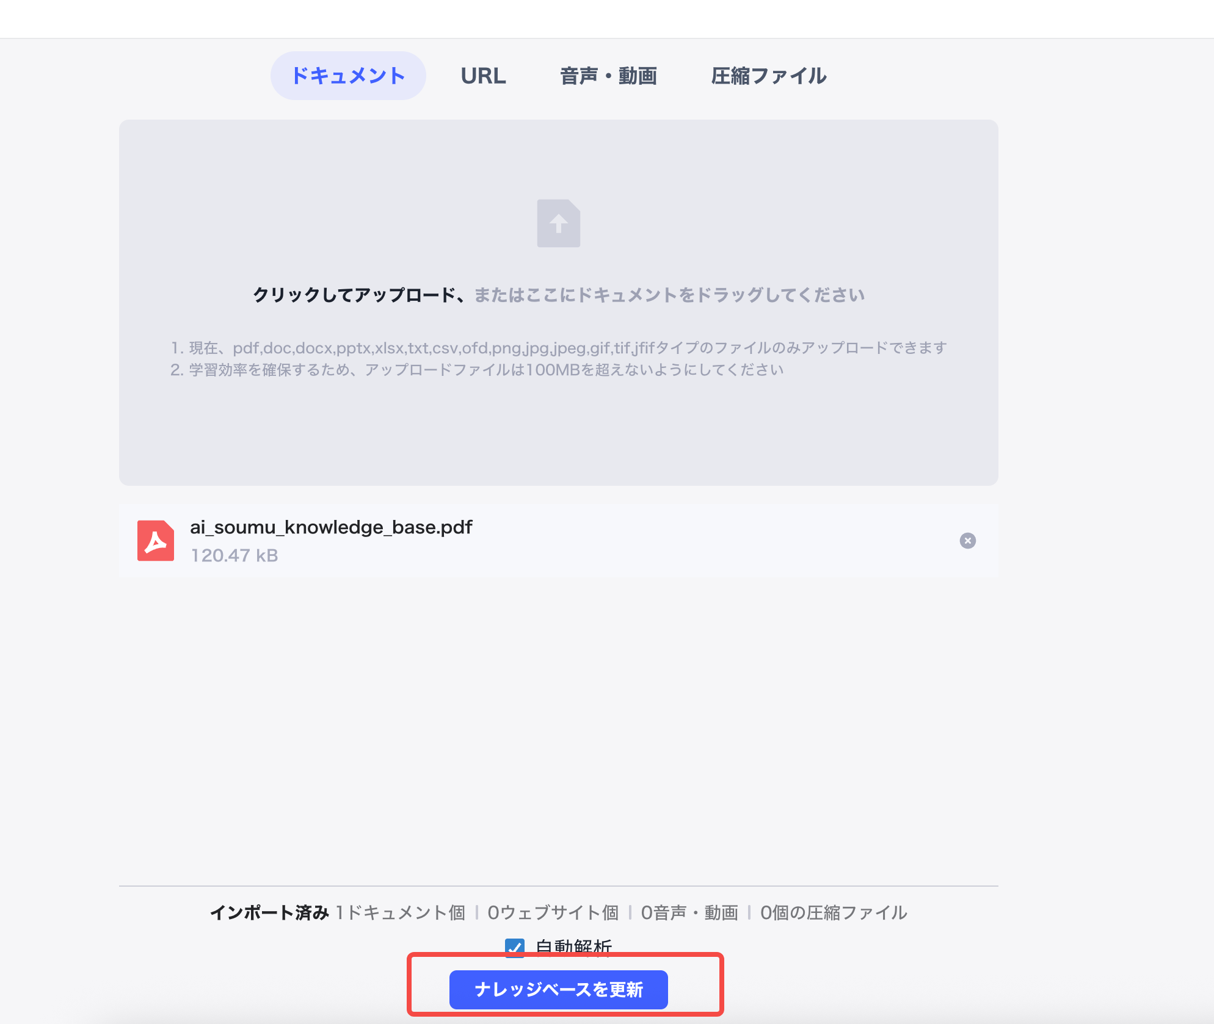
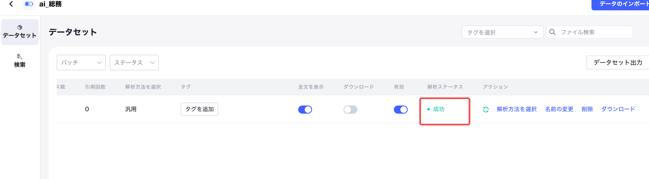
解析状态显示成功后，知识库的准备工作即完成，另外点击文件可以查看切片详情。
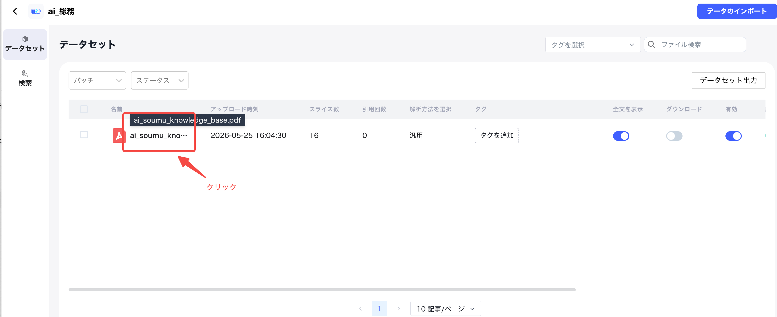
3.
Step 2：データベースを準備する

次に、申請内容や対応状況を保存するためのデータベースを準備します。

本チュートリアルでは、以下の2つのテーブルを使用します。

- 総務申請テーブル
- 備品在庫テーブル
ナレッジベースが「ルール」を管理するのに対して、データベースは「現在の申請状況」や「在庫数」など、随時変化する情報を管理します。
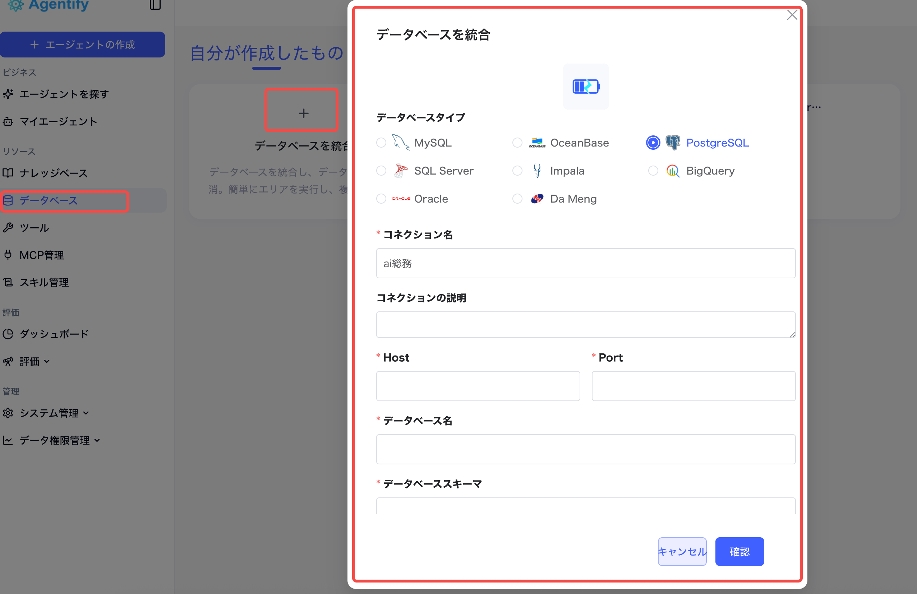
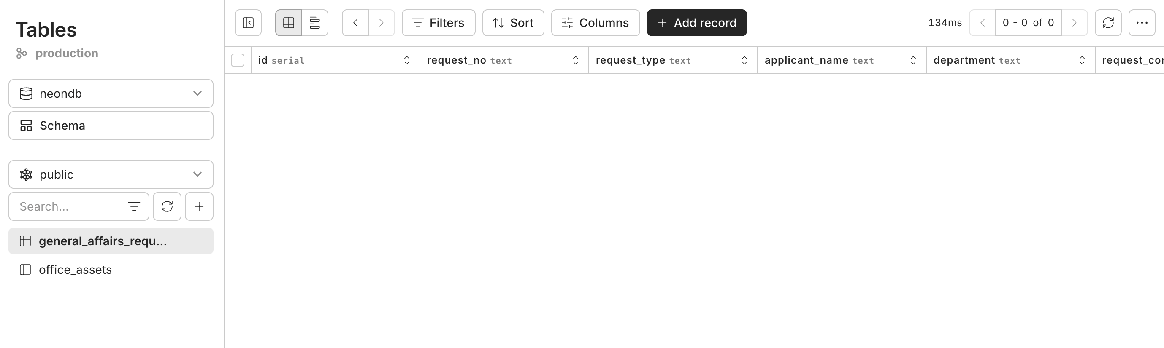
为简化配置需求，本次教程中数据库预配置的是neon的免费数据库（https://neon.com/），测试用的表结构的sql如下：
###テスト用SQL
CREATE TABLE general_affairs_requests (
id SERIAL PRIMARY KEY,
request_no TEXT UNIQUE,
request_type TEXT NOT NULL,
applicant_name TEXT,
department TEXT,
request_content TEXT NOT NULL,
item_name TEXT,
quantity INTEGER DEFAULT 1,
preferred_date DATE,
urgency TEXT DEFAULT '中',
status TEXT DEFAULT '受付済み',
assignee TEXT,
created_at TIMESTAMP DEFAULT CURRENT_TIMESTAMP,
updated_at TIMESTAMP DEFAULT CURRENT_TIMESTAMP
);
###テスト用SQL
CREATE TABLE office_assets (
id SERIAL PRIMARY KEY,
asset_name TEXT NOT NULL,
category TEXT,
stock_quantity INTEGER DEFAULT 0,
status TEXT DEFAULT '利用可能',
location TEXT,
owner TEXT,
updated_at TIMESTAMP DEFAULT CURRENT_TIMESTAMP
);
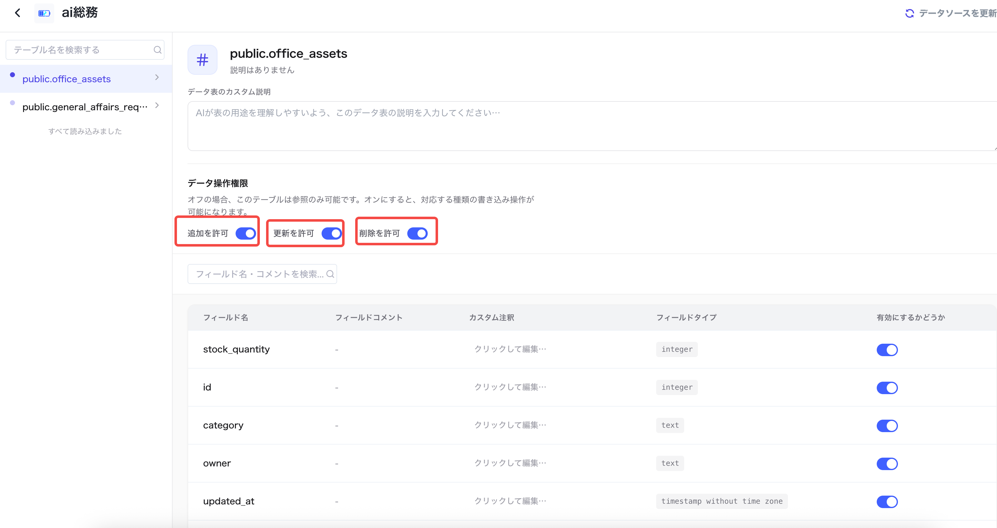
打开数据库中的三个权限：追加，更新，删除。（⚠️注意：实际生产环境下需要谨慎操作）
4.Step 3：テストデータを登録する

備品在庫を確認する動作をテストするため、備品在庫テーブルにサンプルデータを登録します。

###テスト用SQL：
INSERT INTO office_assets
(asset_name, category, stock_quantity, status, location)
VALUES
('ノートPC', 'PC', 3, '利用可能', '総務倉庫'),
('モニター', '周辺機器', 5, '利用可能', '総務倉庫'),
('マウス', '周辺機器', 10, '利用可能', '総務倉庫'),
('キーボード', '周辺機器', 8, '利用可能', '総務倉庫'),
('社員証カード', '社員証', 20, '利用可能', '総務倉庫');
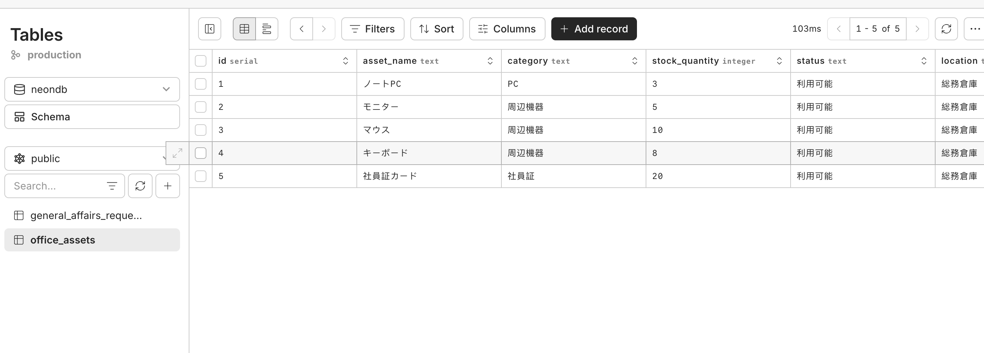
5.Step 4：情報分類モジュールを設定する

次に、ユーザーの入力内容を判定するために、情報分類モジュールを設定します。

AI総務 Agent では、ユーザーの問い合わせ内容によって利用する処理が異なります。

たとえば、社内ルールに関する質問であればナレッジベースを参照し、備品在庫の確認であればデータベースを参照します。また、備品申請や設備トラブルの受付では、必要情報を整理したうえでデータベースに登録します。
情報分類モジュールを利用することで、ユーザーの入力内容に応じて、ナレッジベース参照、データベース検索、申請登録などの処理を自動的に切り替えることができます。
そのため、最初に情報分類モジュールでユーザーの意図を判定し、後続の処理を切り替えます。
本次教程中情报模块的提示词如下
###prompt
なたは AI総務 Agent の意図分類を行う分類器です。
あなたは AI総務 Agent の意図分類を行う分類器です。

ユーザーの入力内容を読み取り、以下のラベルのうち最も適切なものを1つだけ選択してください。

ラベル一覧

- 社内ルール質問
- 備品在庫確認
- 申請登録
- 申請状況確認
- 社内通知文作成
- その他

判定基準

社内ルール質問
社内制度、申請ルール、手続き方法、必要書類、期限などに関する質問です。

例：
- 有給は何日前までに申請すればいいですか？
- 経費精算には領収書が必要ですか？
- 入社手続きには何が必要ですか？
- 備品申請には何を入力すればいいですか？

備品在庫確認
備品の在庫数、利用可能状況、保管場所を確認する質問です。

例：
- ノートPCの在庫はありますか？
- モニターは今何台ありますか？
- マウスは借りられますか？

申請登録
備品申請、設備トラブル、証明書発行、入社準備、退社手続きなど、何らかの申請や依頼を登録する内容です。

例：
- ノートPCを1台申請したいです。
- 会議室Aのプロジェクターが映りません。
- 在職証明書を発行してほしいです。
- 新入社員用のPCを準備したいです。

申請状況確認
受付番号や申請内容に基づき、現在の対応状況を確認する質問です。

例：
- 受付番号 GA-20260525-001 の状況を教えてください。
- 先週申請したノートPCはどうなっていますか？
- 備品申請の対応状況を確認したいです。

社内通知文作成
社内向けのお知らせ、リマインド、案内文、メール文の作成依頼です。

例：
- 経費精算の締切案内を作成してください。
- 健康診断のお知らせ文を作ってください。
- 年末年始休業のお知らせを作成してください。

その他
上記のいずれにも該当しない内容です。

出力ルール

必ず上記のラベルの中から1つだけ選択してください。
説明文や理由は出力しないでください。
説明文や補足は出力しないでください。

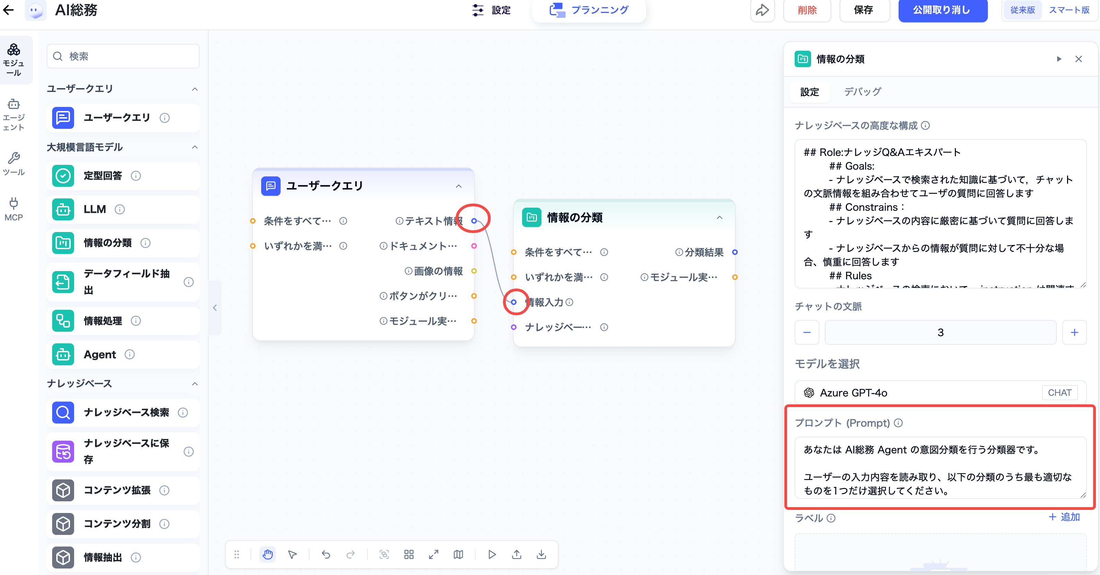
6.step5：条件分支设定
情報分類モジュールの「ラベル」欄で「追加」をクリックし、以下のラベルを1つずつ追加します。

- 社内ルール質問
- 備品在庫確認
- 申請登録
- 申請状況確認
- 社内通知文作成
- その他

追加したラベルは、後続の条件分岐で使用します。
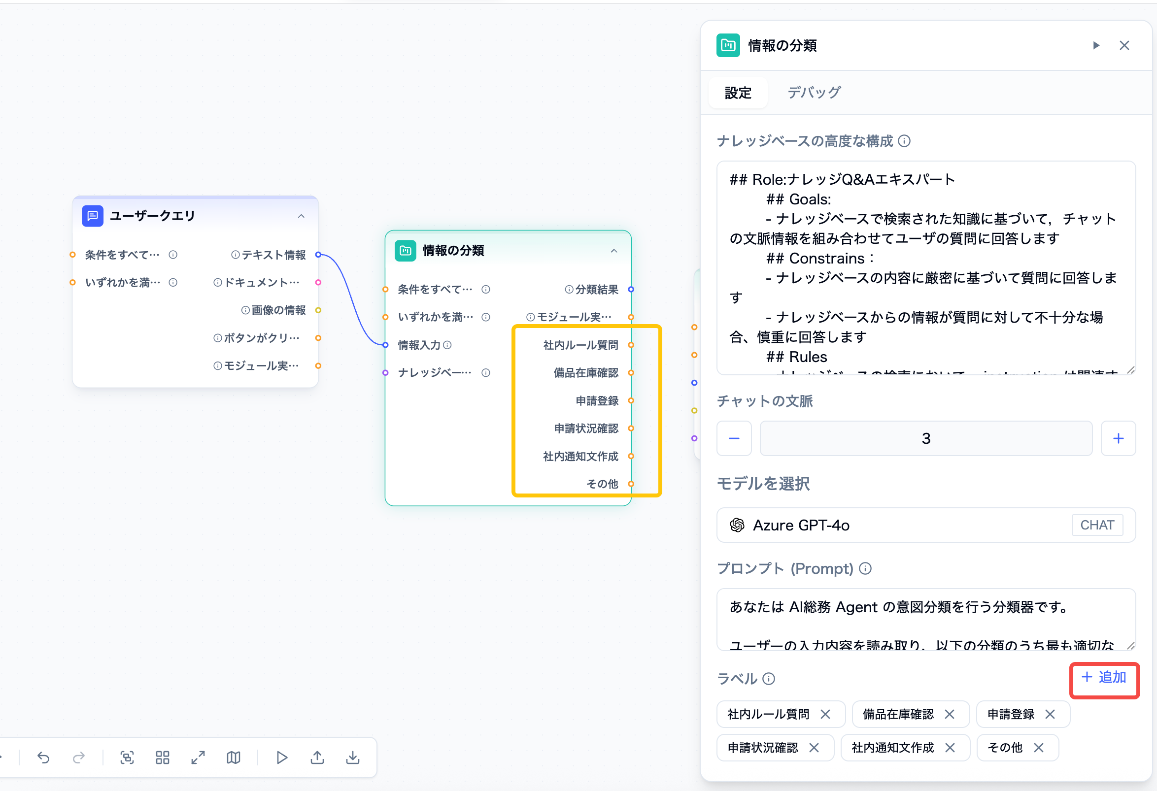
情報分類モジュールで設定した各ラベルは、後続のワークフローにおける分岐条件として使用します。
たとえば、ユーザーが「有給は何日前までに申請すればいいですか？」と入力した場合、「社内ルール質問」ラベルが選択され、ナレッジベースを参照する処理へ進みます。
一方、「ノートPCの在庫はありますか？」と入力した場合は、「備品在庫確認」ラベルが選択され、データベースから在庫情報を取得する処理へ進みます。

7.step6:社内ルール質問のワークフロー
まず、「社内ルール質問」ラベルが 活性化になった場合の処理を作成します。
この分岐では、ユーザーの質問に対してナレッジベースを検索し、検索結果をもとに LLM モジュールで回答を生成します。
ナレッジベース検索モジュールでは、ユーザー入力を検索クエリとして使用します。
これにより、有給休暇、経費精算、備品申請ルール、入社手続きなど、登録済みの総務ルールから関連情報を取得できます。
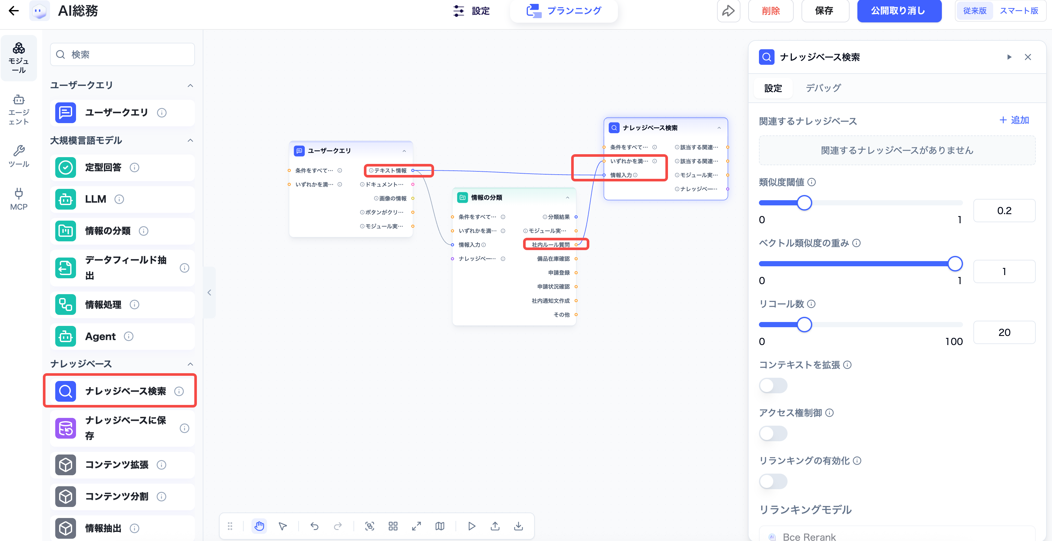
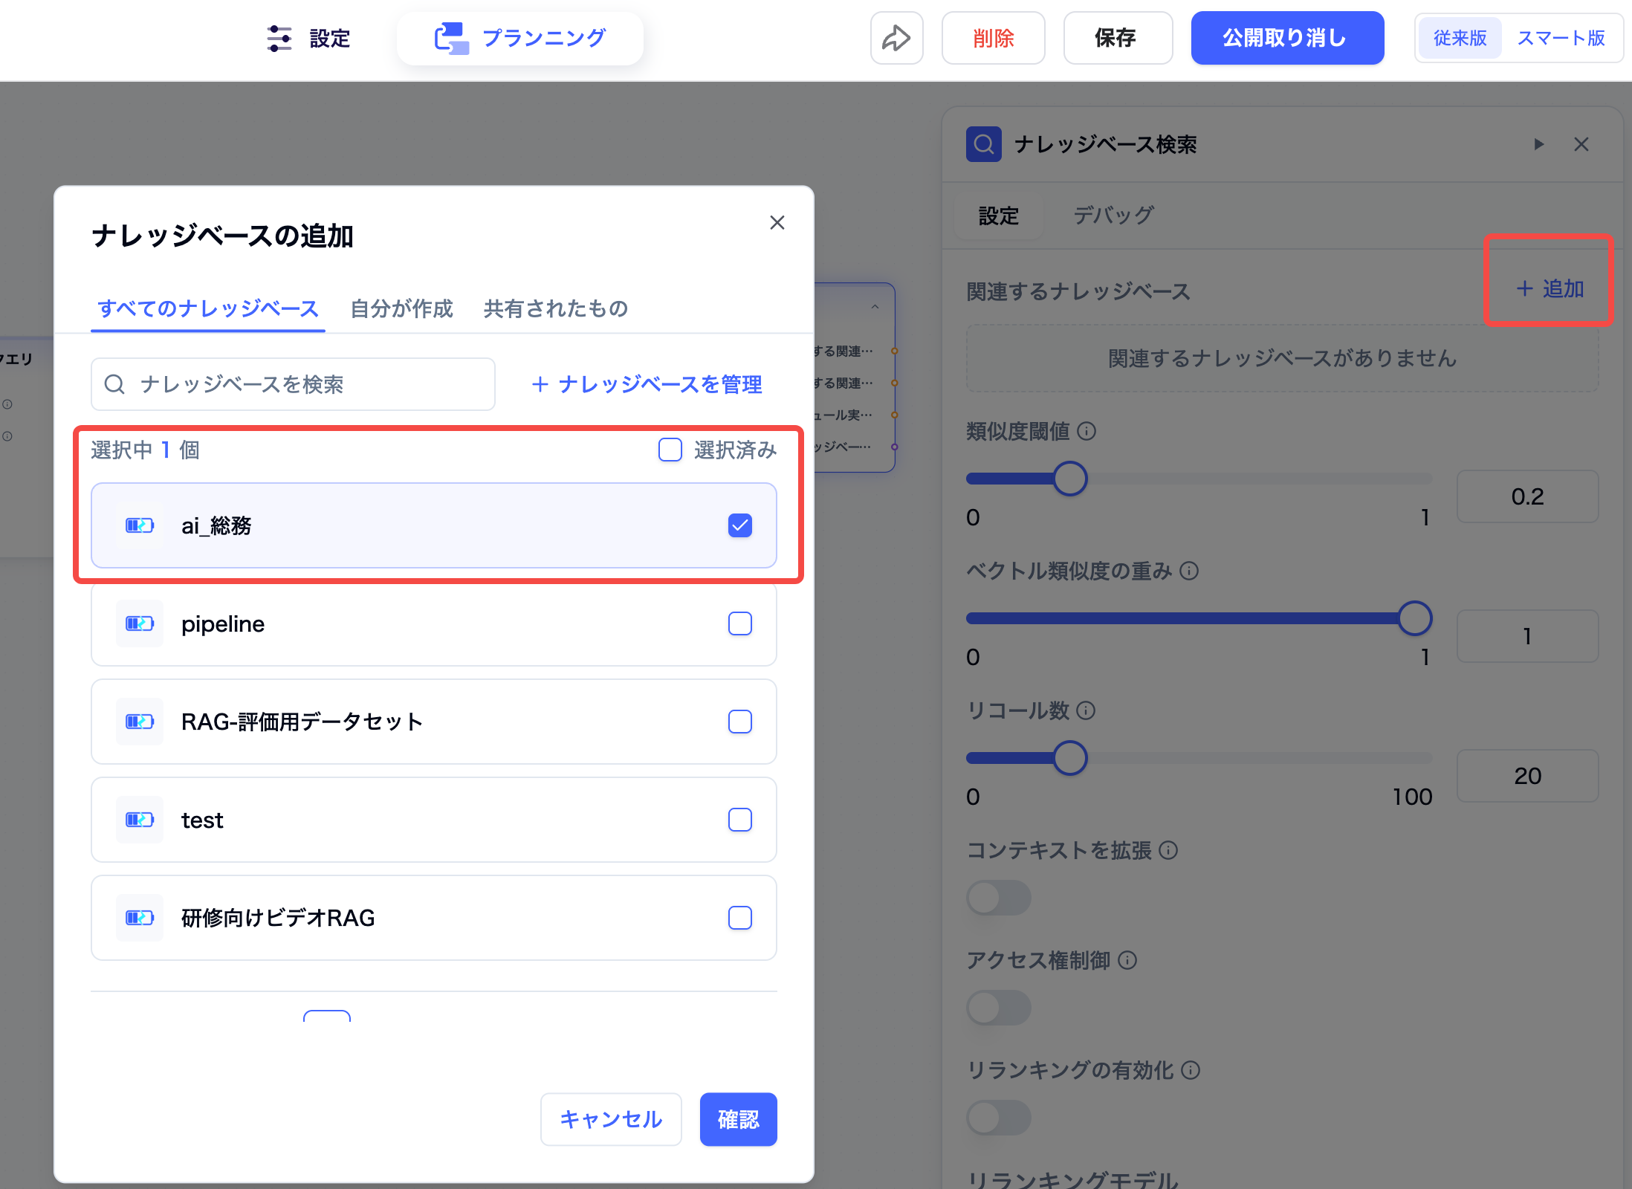
この分岐では、情報分類モジュールで「社内ルール質問」と判定された入力に対して、ナレッジベースを参照し、LLM モジュールで回答を生成します。
此时接到LLM模块的节点除了知识库检索到的内容以外，还需要将用户输入的文本信息输入给LLM，因为LLM模块本身默认自带知识库提问的提示词，所以此处除连线外无需额外配置
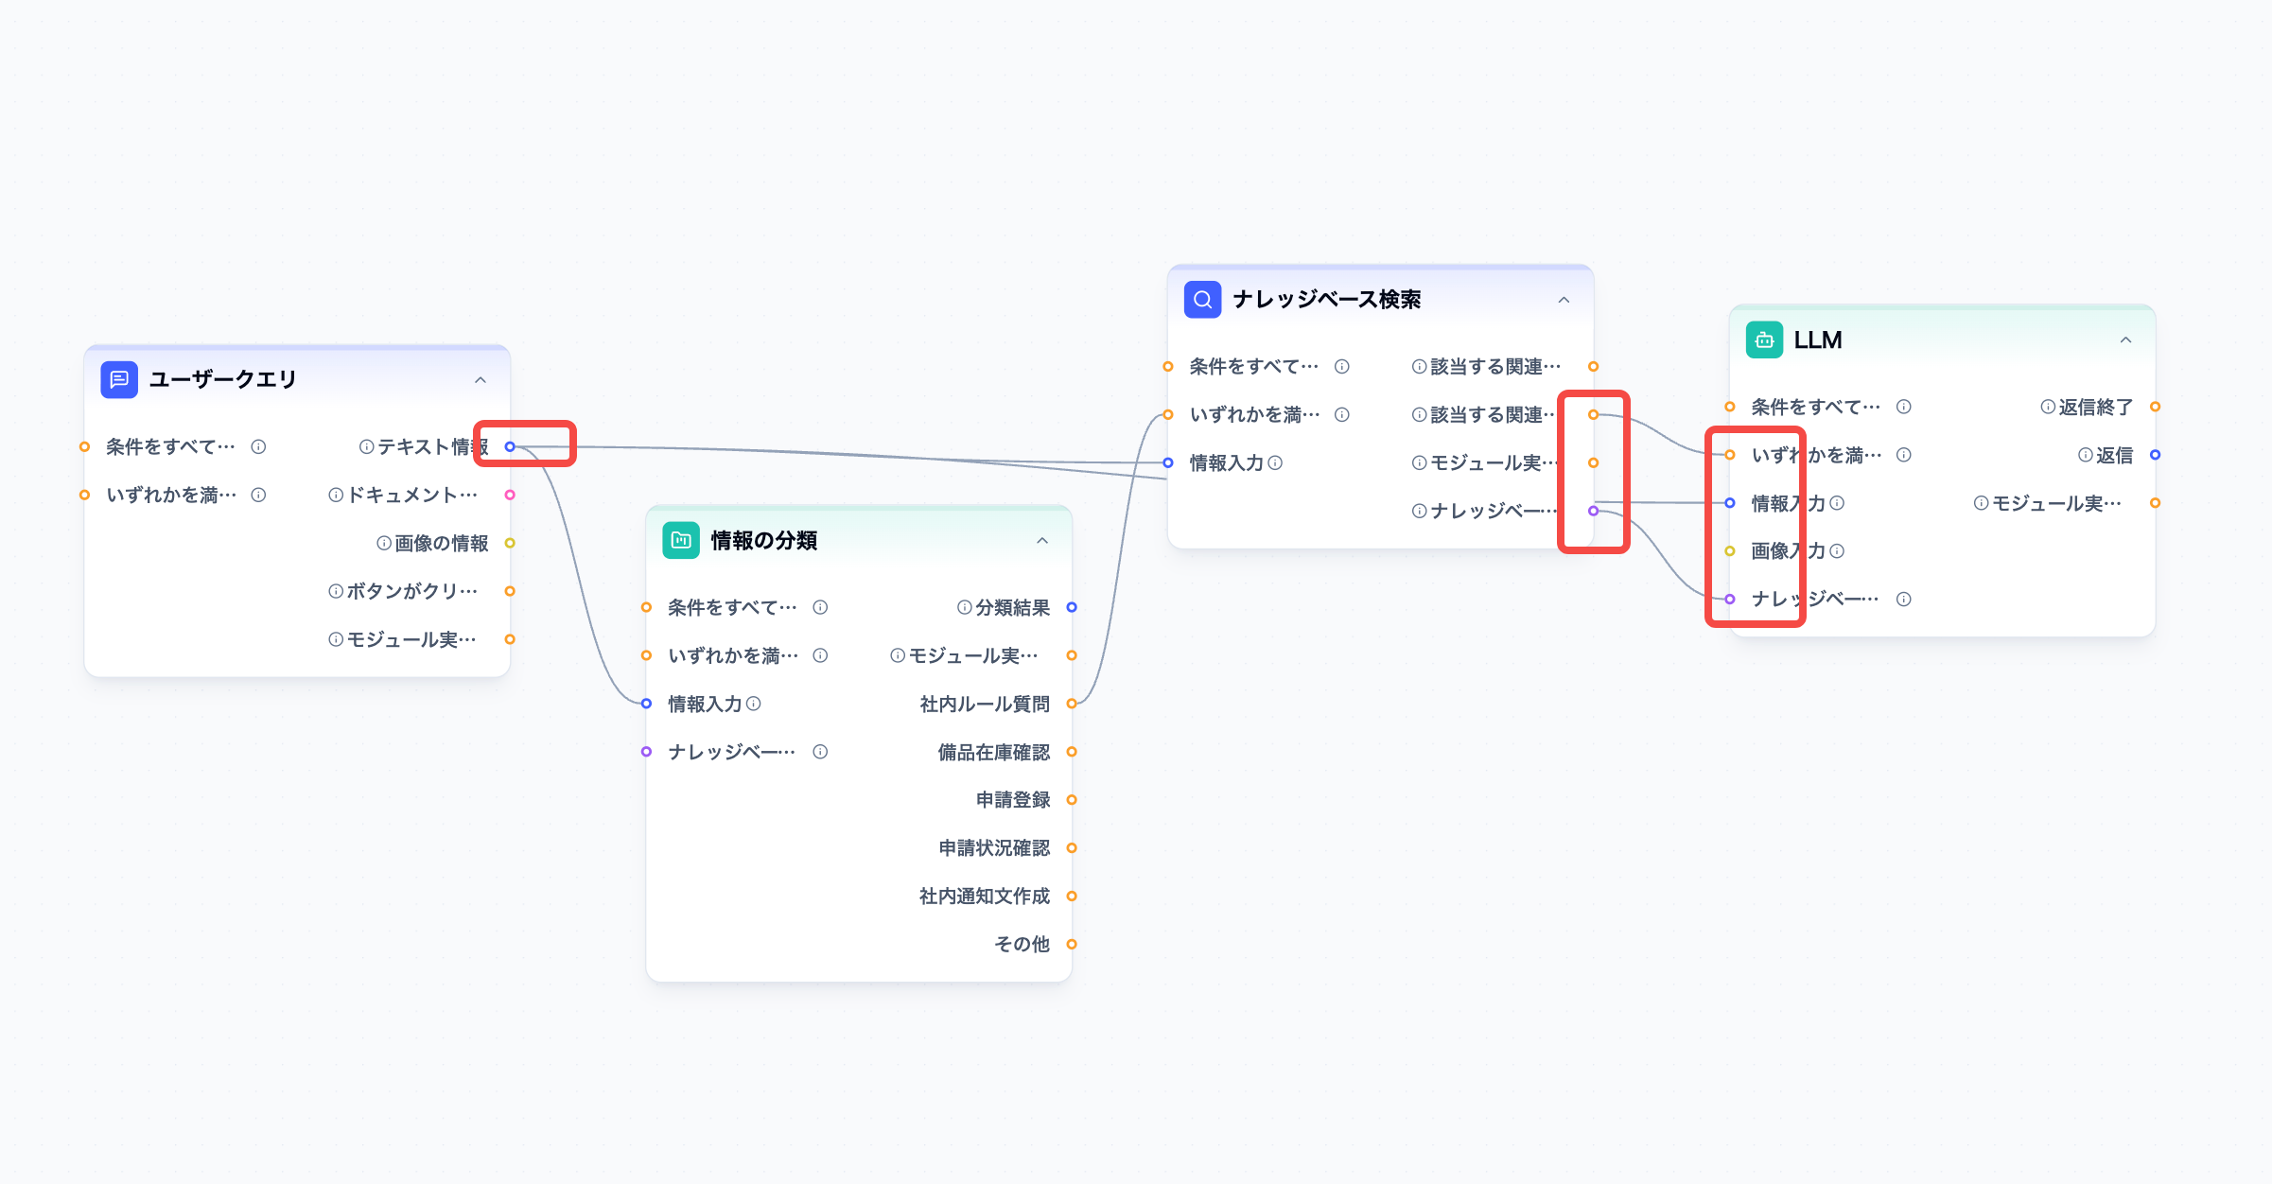
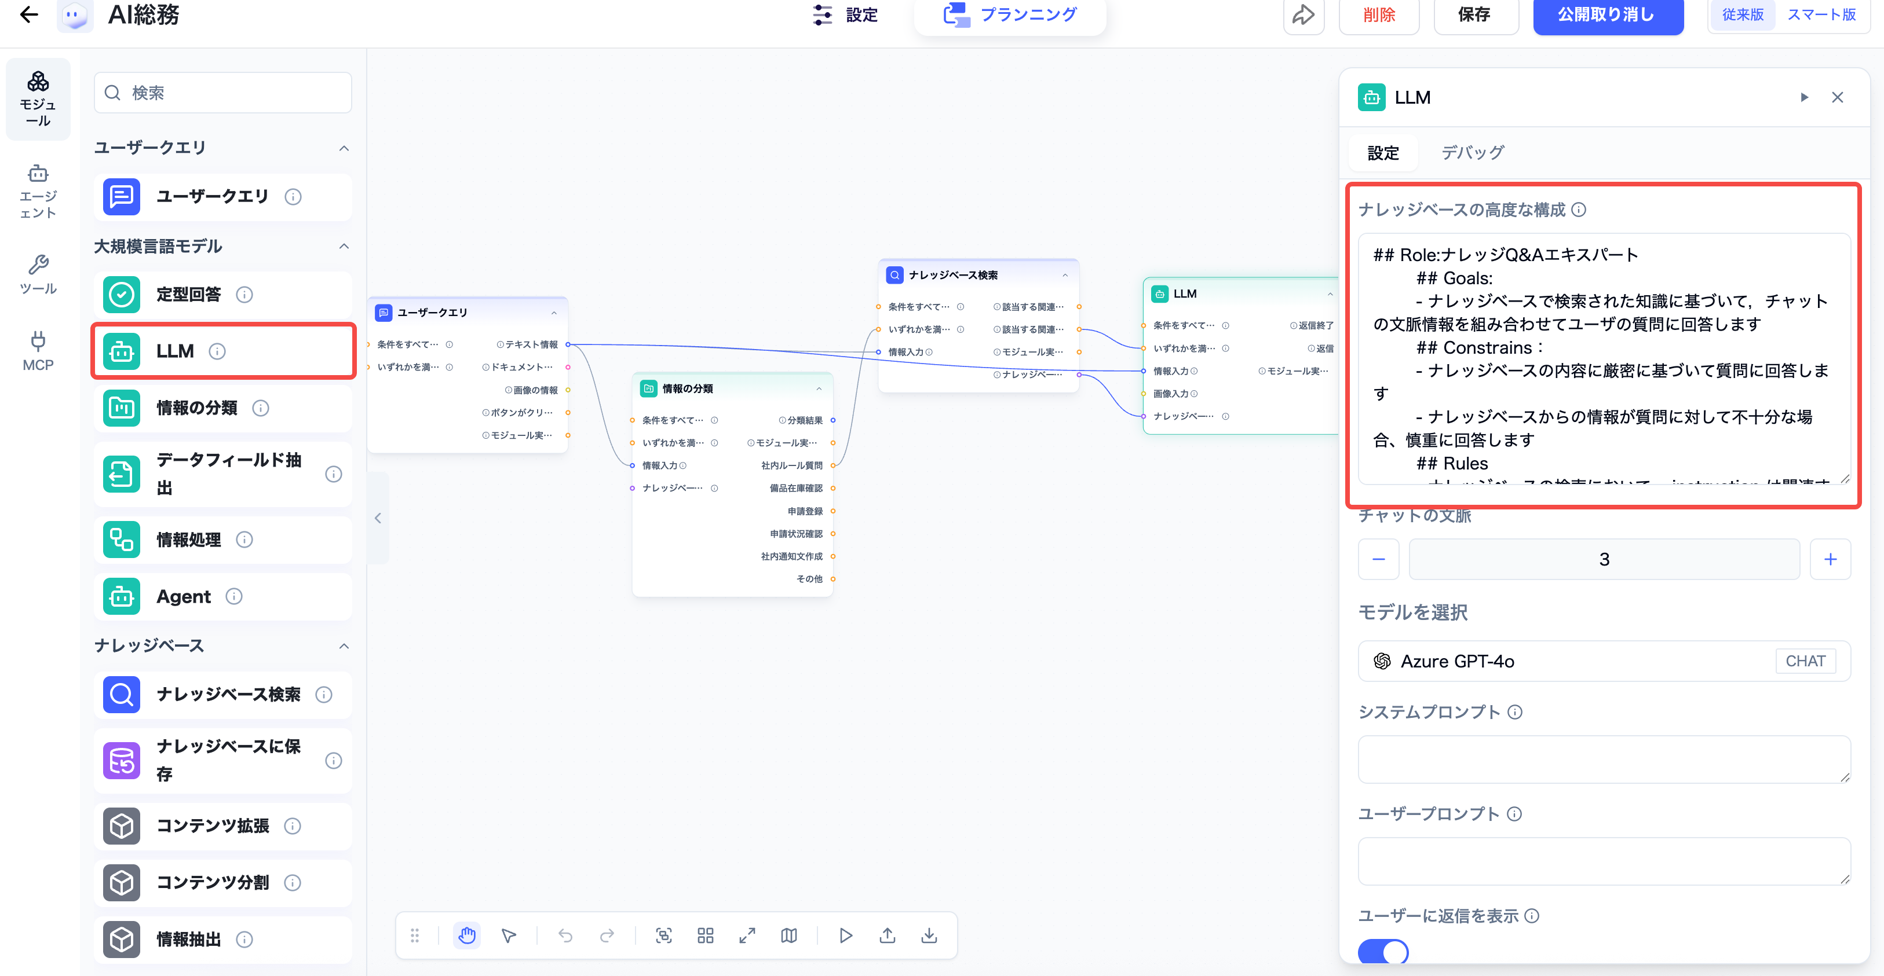
（hint：如果觉得连线较多可以参考平台的内置变量，可将变量直接写入或利用记忆变量模块自定义变量写入提示词或定型回答中进行调用，本次教程中为了用户更容易上手搭建agent，避免了使用变量传递技巧，感兴趣的用户可以参考平台部分内置变量：https://docs.agentify.jp/welcom/agent_v1.4）
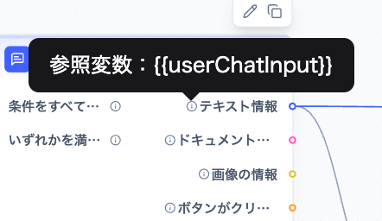
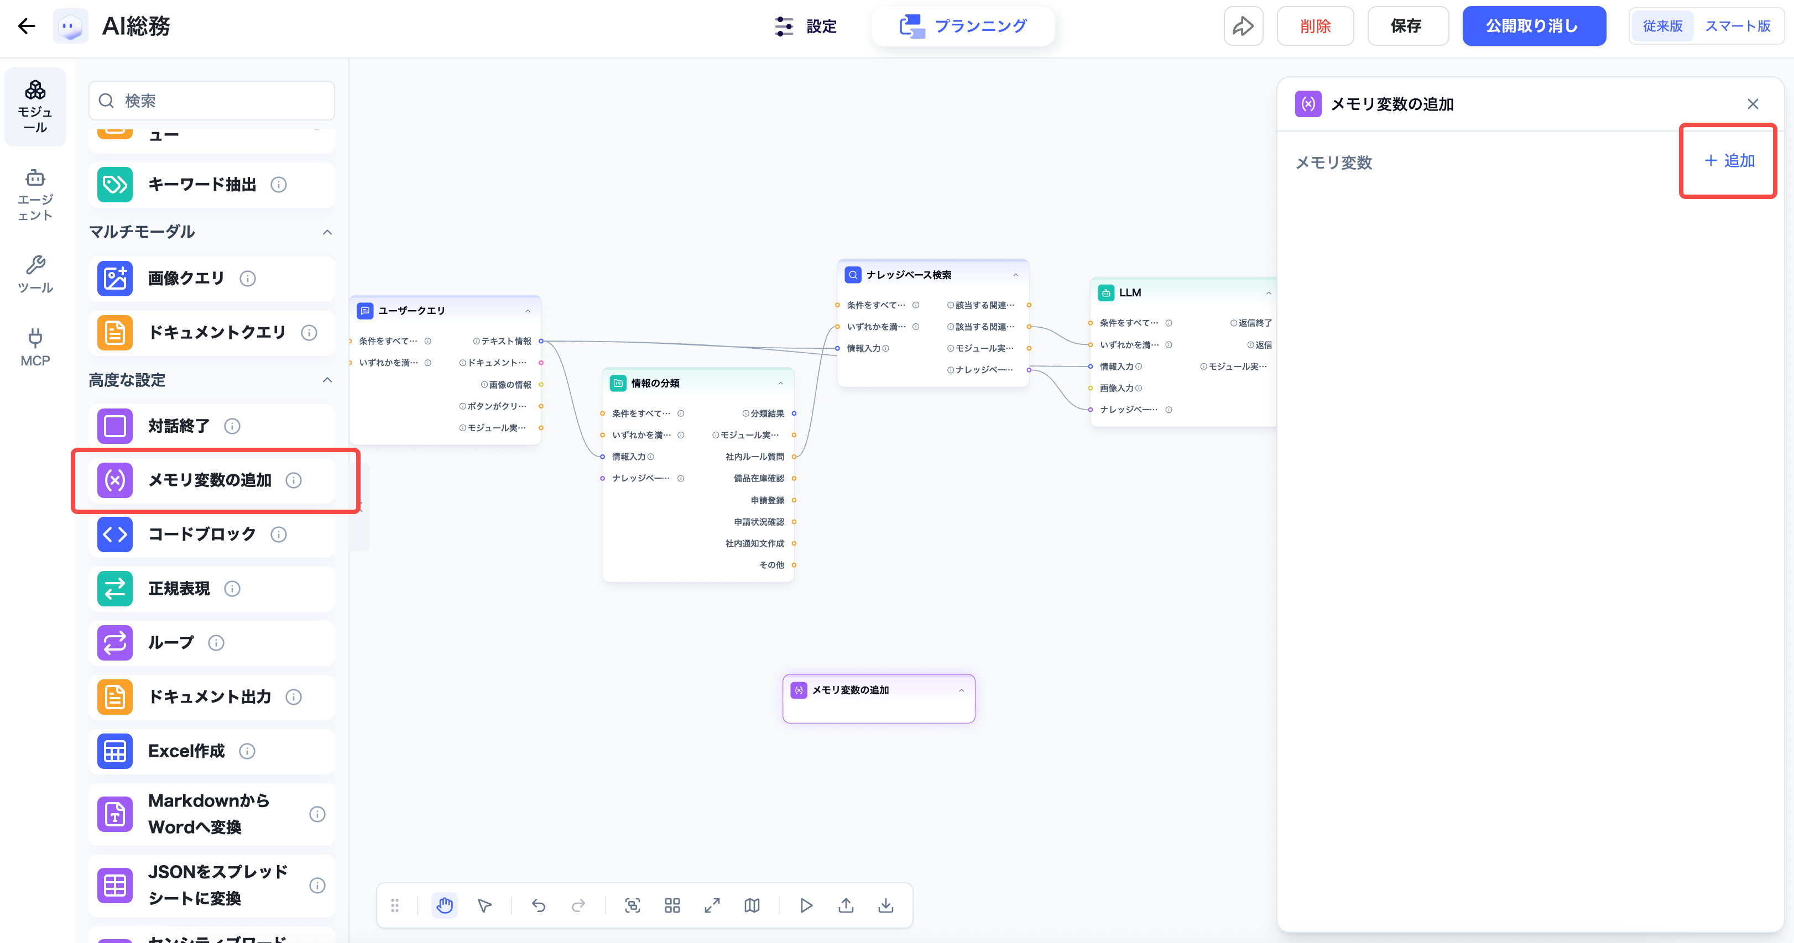

接续完成后可以看到目前的逻辑是只有当知识库存在相关情报的时候才会触发大模型模块
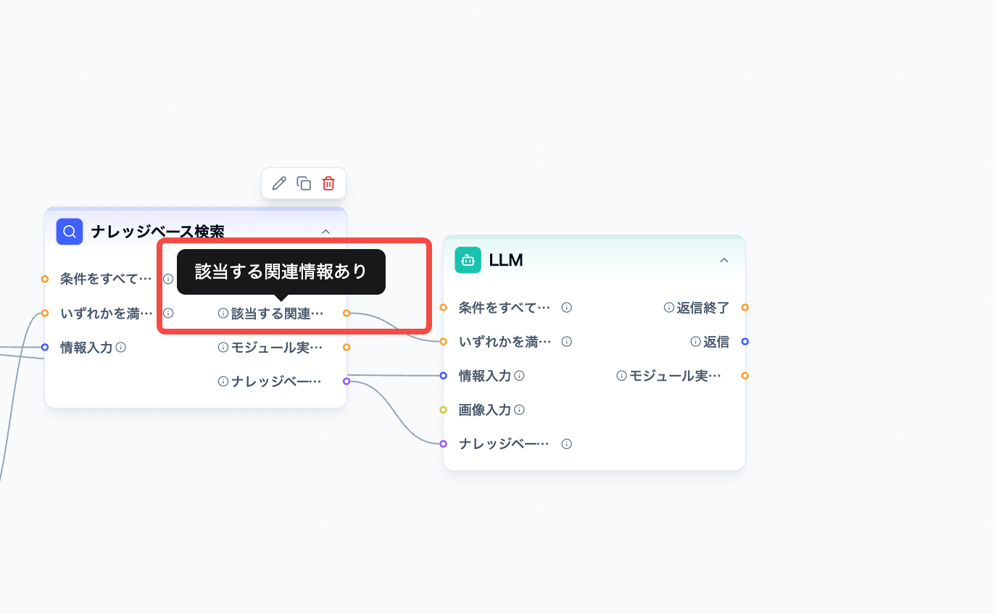
因此我们需要设定当相关情报不存在时，需要返回一个结果给用户来提醒用户
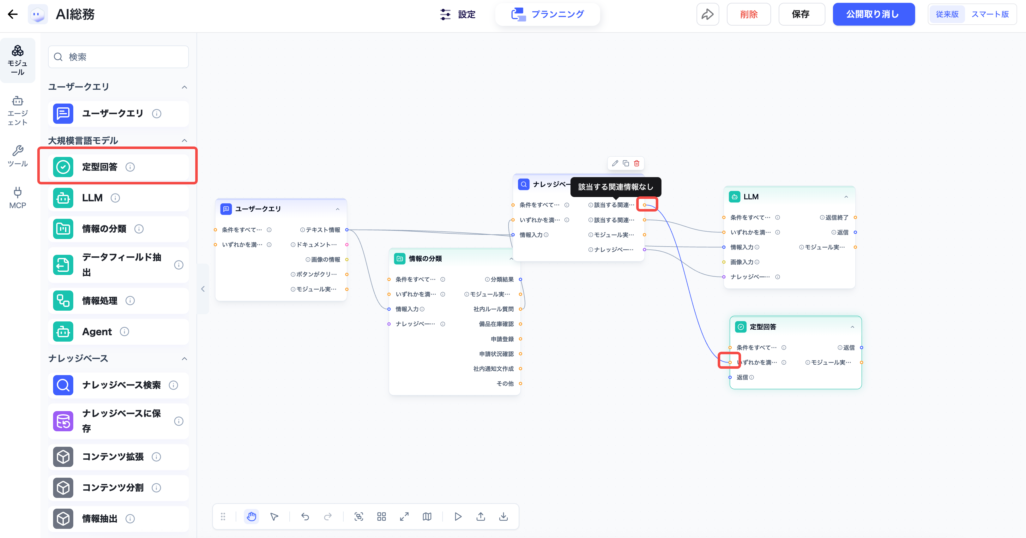
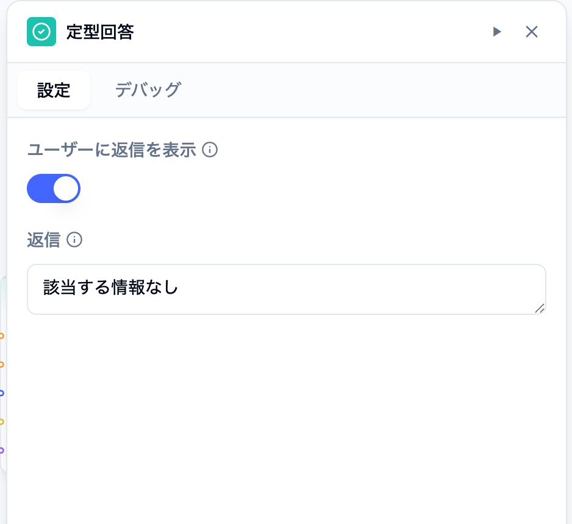
保存之后进行测试，为了更直观的看到测试结果，我们可以在agent设定中左边的菜单栏中打开显示知识库的引用源
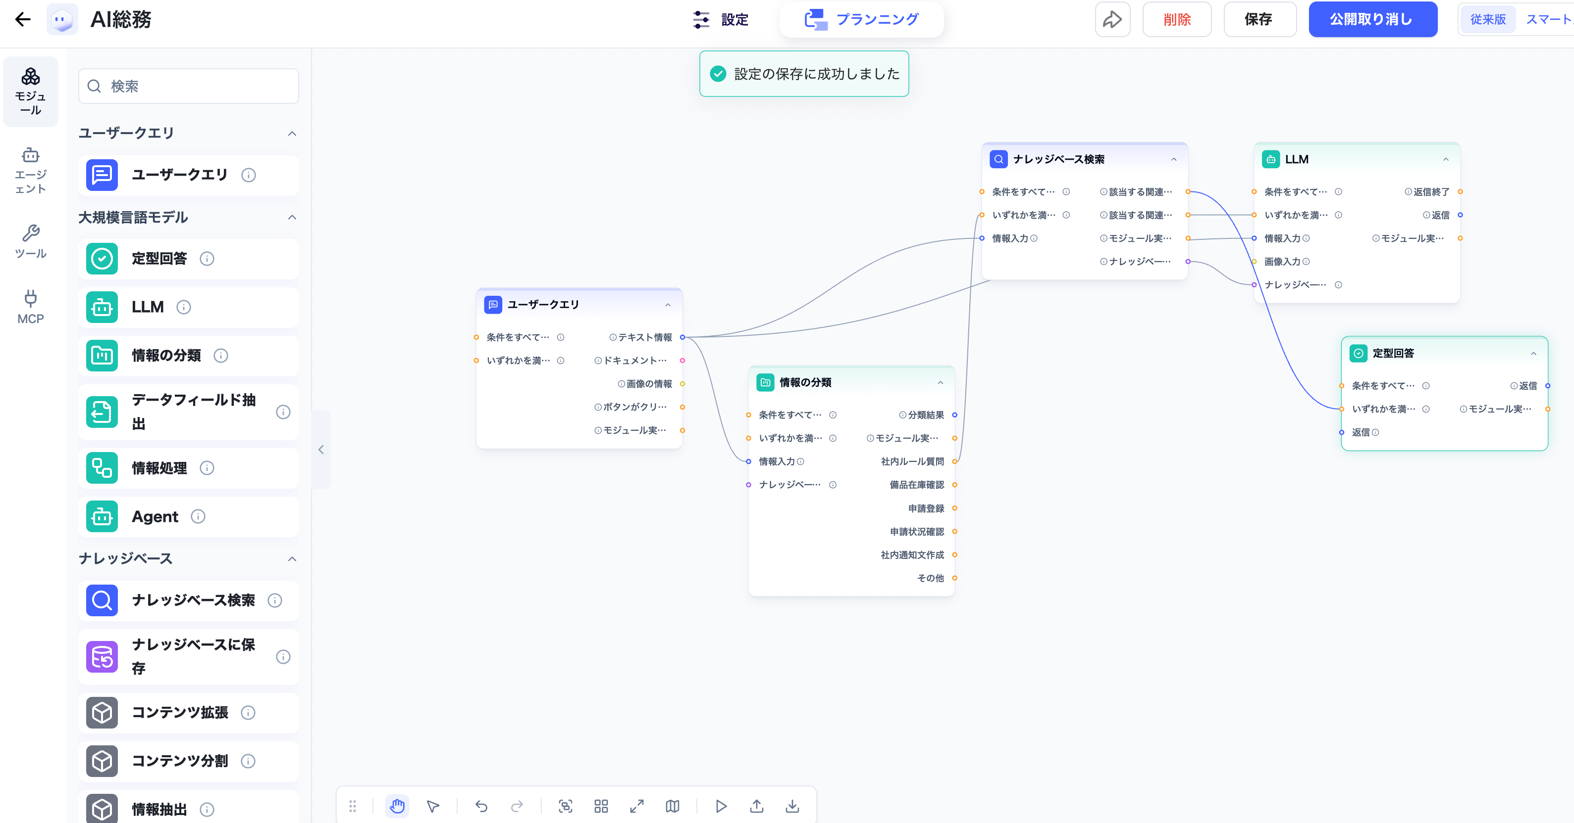
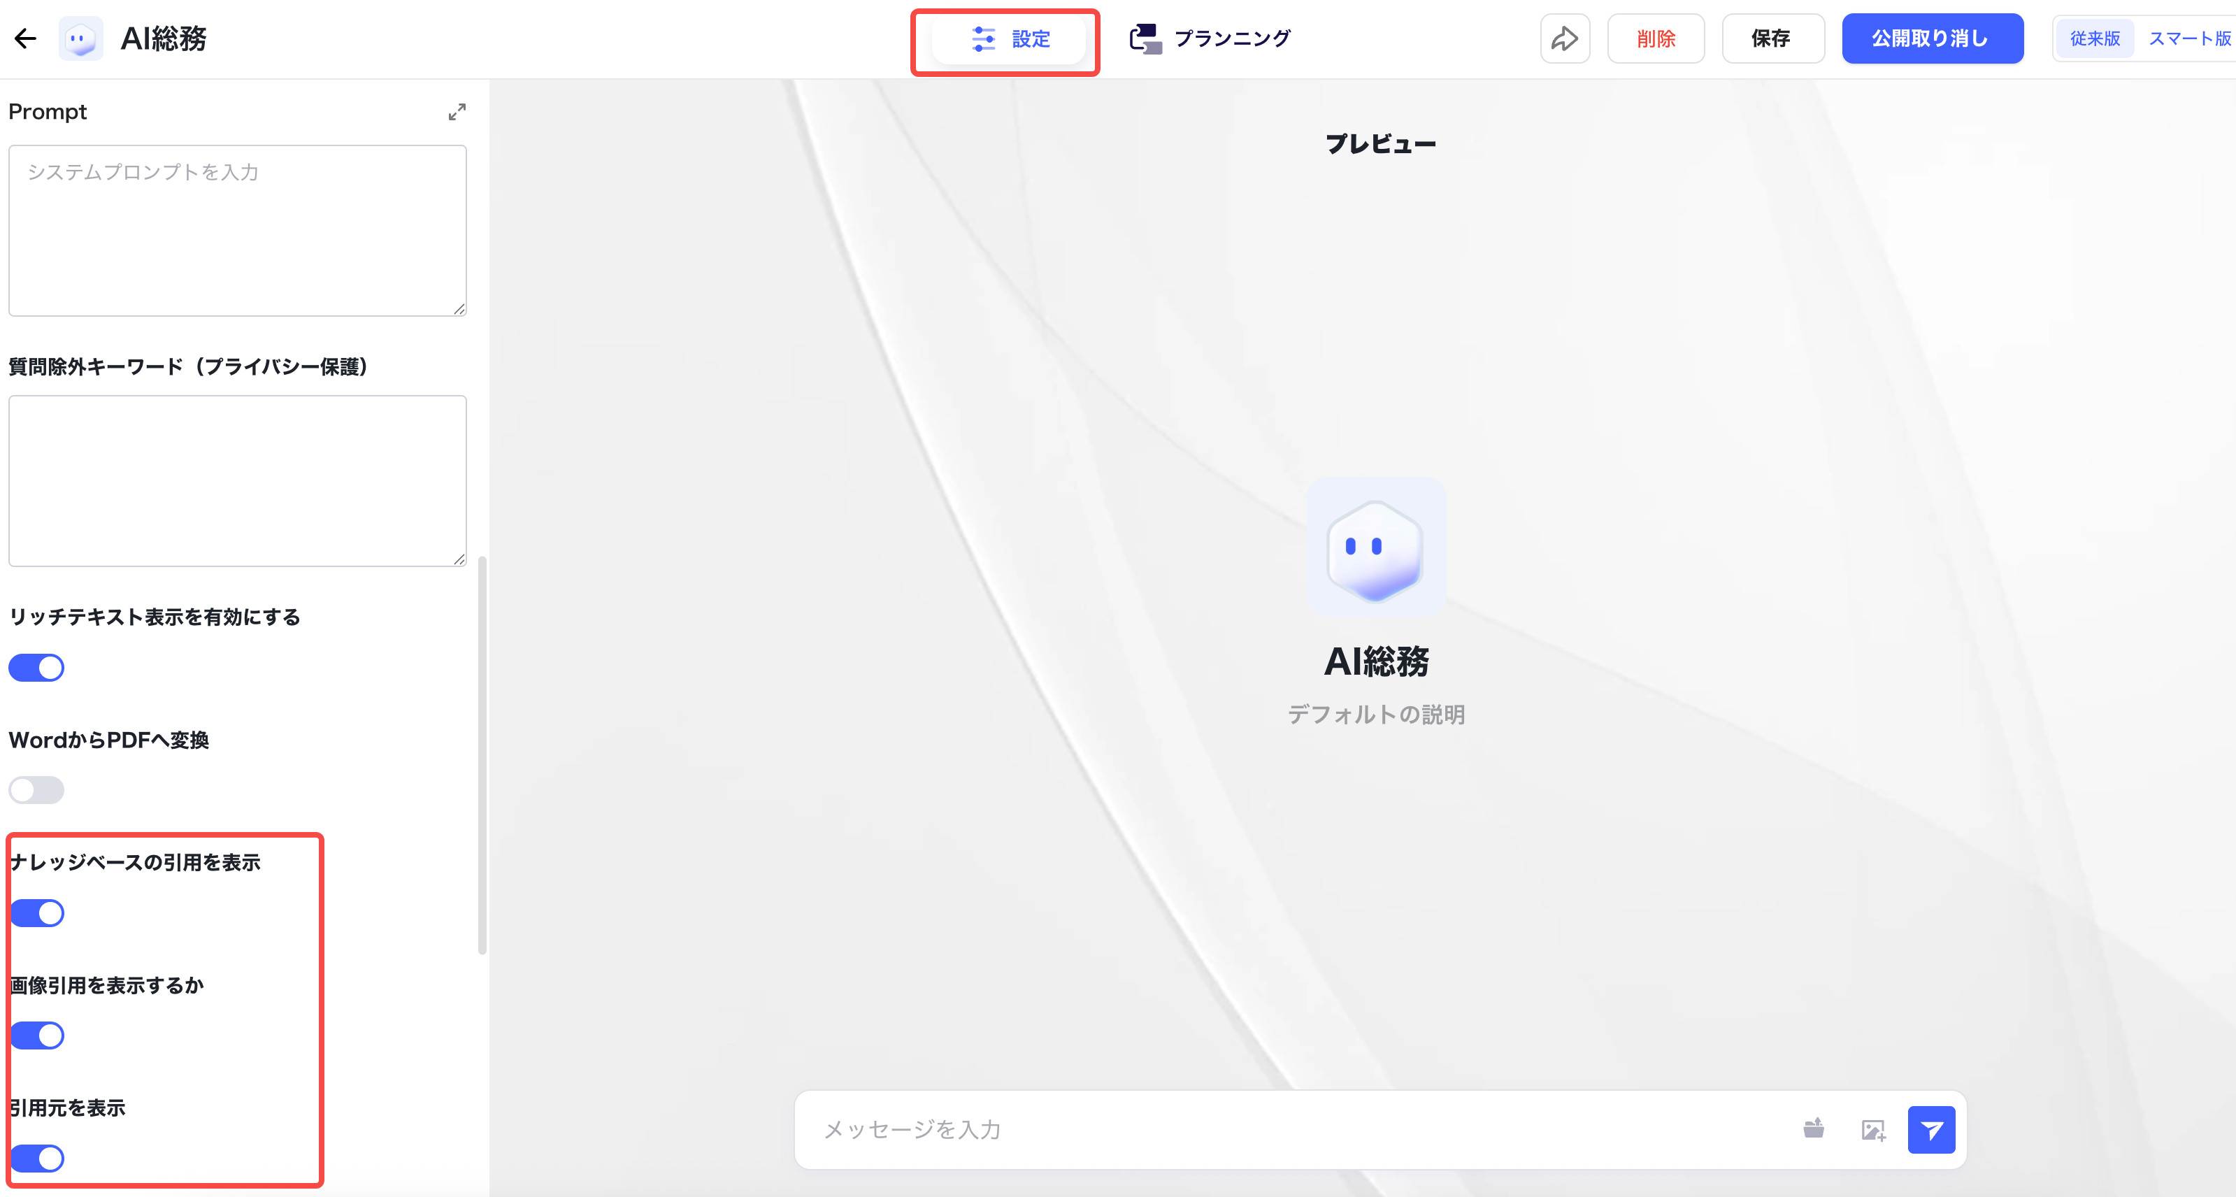
本次测试的input：有給は何日前までに申請すればいいですか？
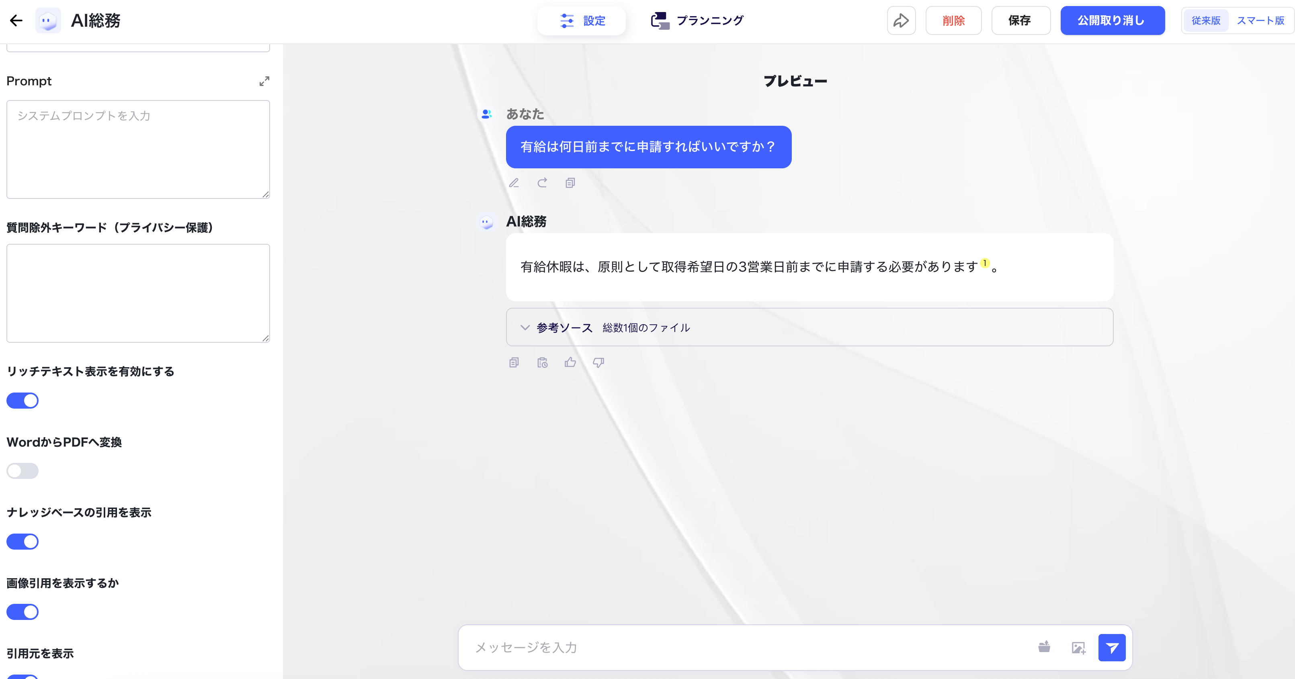
点击角标可以清楚的看到准确的引用文件和引用源
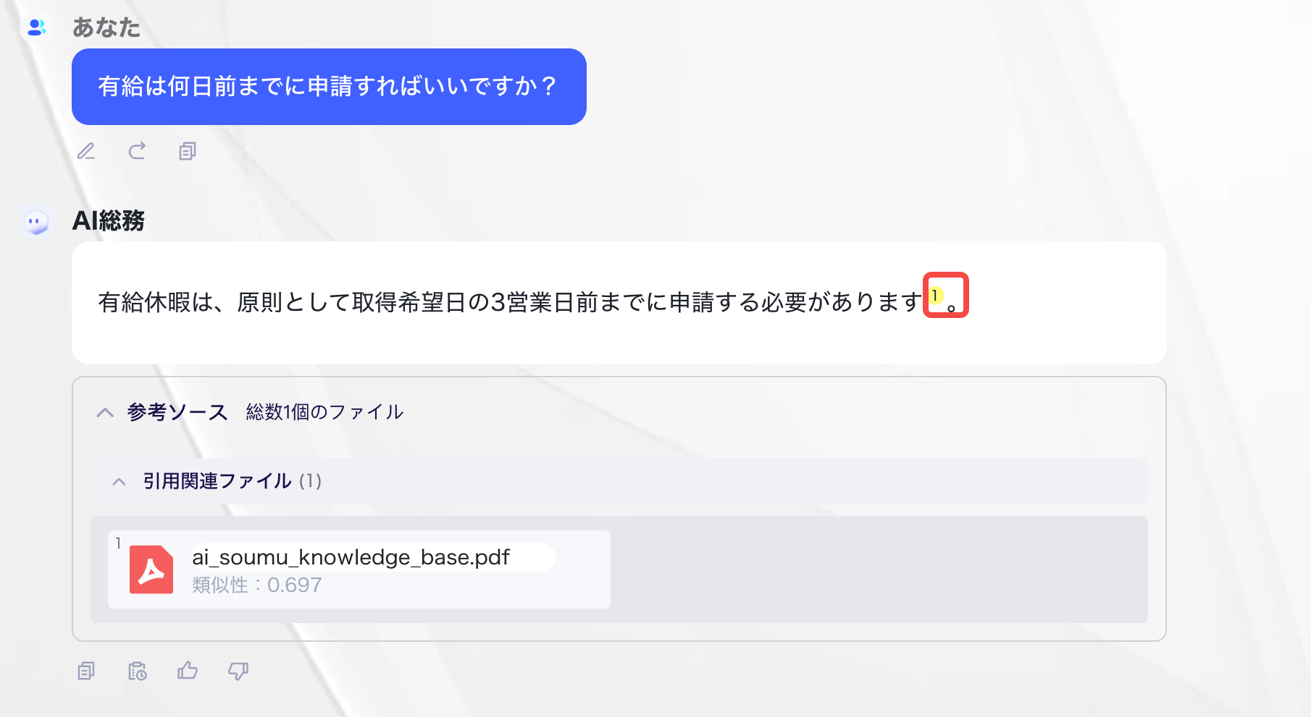
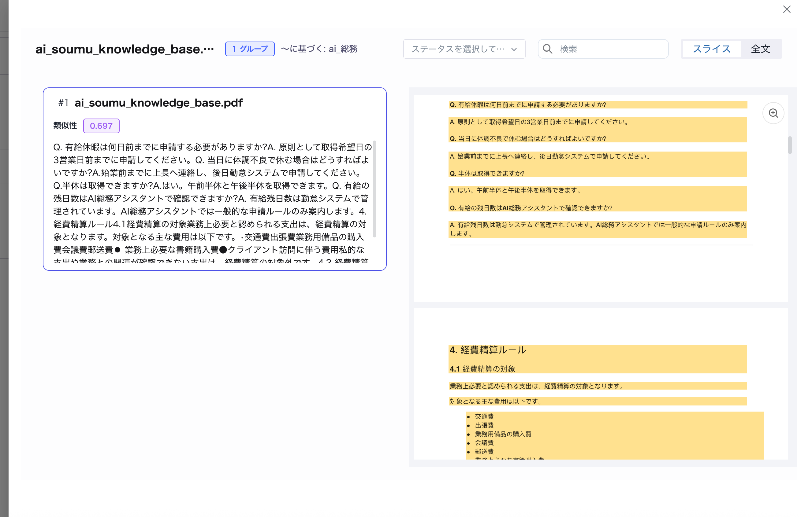
8:
step7.1:備品在庫確認分岐を作成する
次に、「備品在庫確認」ラベルが 活性化 になった場合の処理を作成します。

この分岐では、ユーザー入力から備品名を抽出し、データベースの備品在庫テーブルを検索します。検索結果は LLM モジュールで自然な回答文に変換し、ユーザーに返答します。
処理の流れは以下です。
ユーザー入力
↓
情報分類モジュール
↓
備品在庫確認ラベル
↓
備品名抽出
↓
備品在庫データベース検索
↓
在庫回答 LLM
↓
ユーザーへ返答

此处用到了平台的【数据字段抽取】模块，当确认为在库确认时即触发

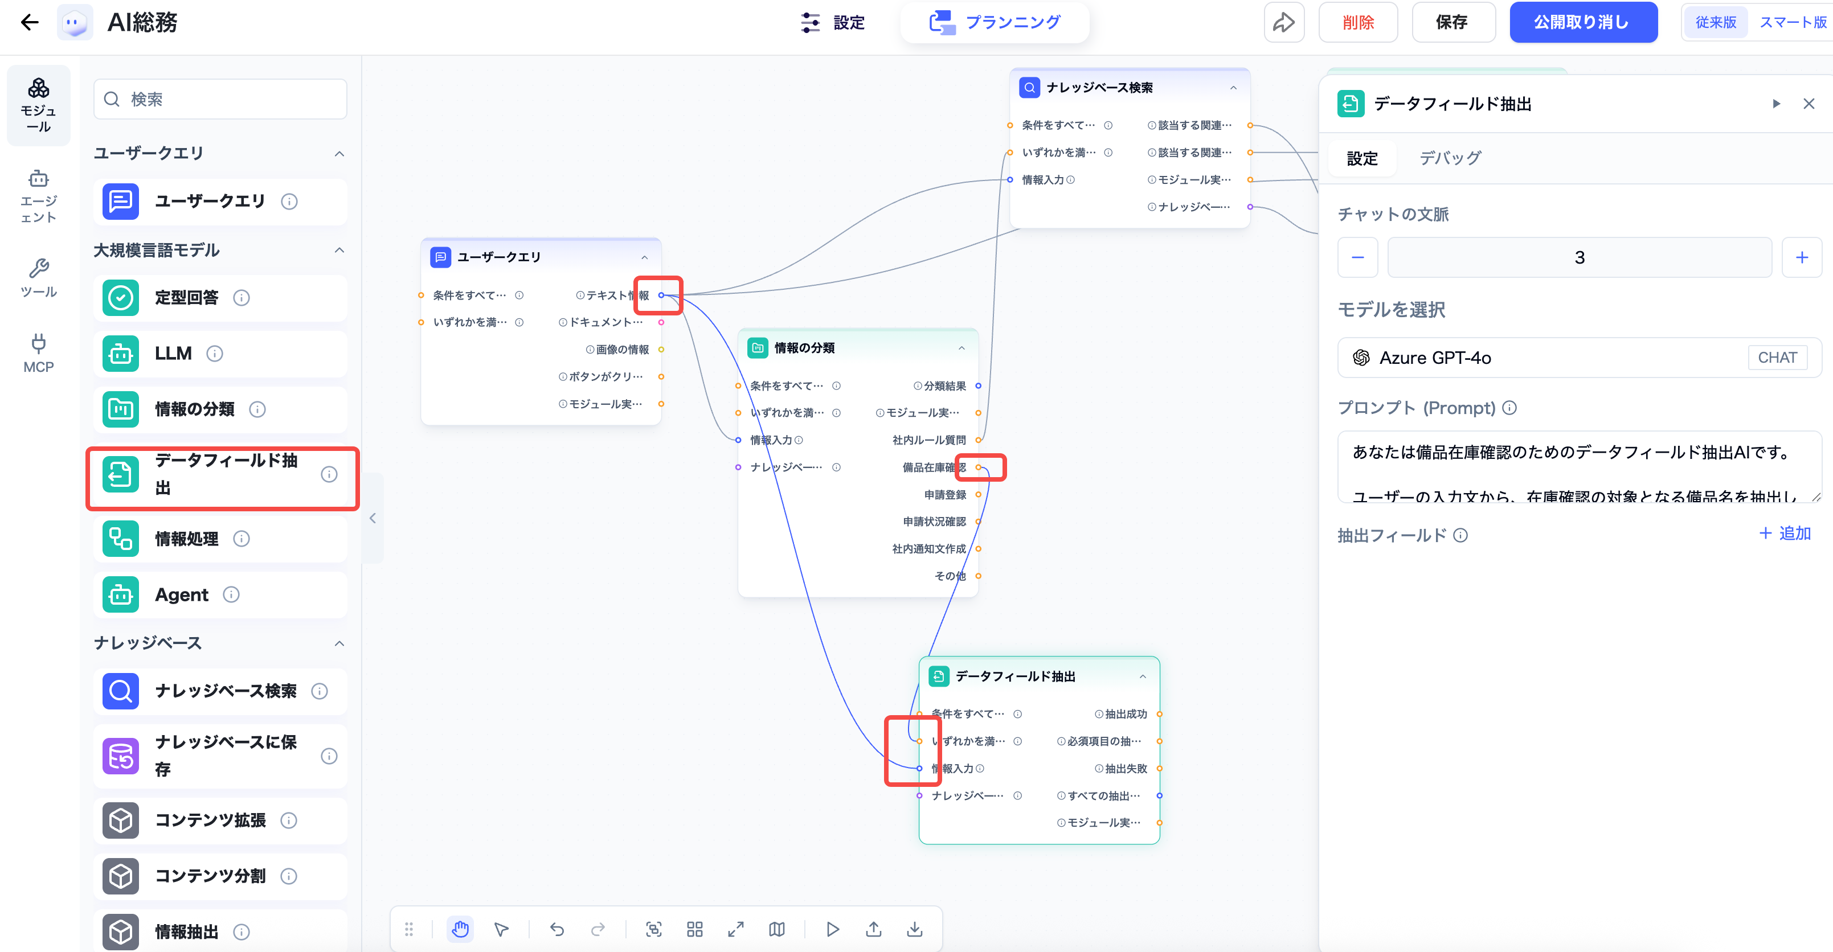
使用此模块时需要通过定义prompt以及抽出字段来定义规则，以下为该模块的prompt例：

###prompt
あなたは備品在庫確認のためのデータフィールド抽出AIです。

ユーザーの入力文から、在庫確認の対象となる備品名を抽出してください。

抽出対象は、データベース検索に使用する備品名です。

抽出ルール

- 備品名のみを抽出してください。
- 「在庫ありますか」「何台ありますか」「借りられますか」などの表現は備品名に含めないでください。
- 備品名が明確でない場合は「不明」としてください。
- ユーザーが複数の備品を聞いている場合は、主な備品名を抽出してください。

例

ユーザー入力：
ノートPCの在庫はありますか？

抽出結果：
asset_name = ノートPC

ユーザー入力：
モニターは今何台ありますか？

抽出結果：
asset_name = モニター

ユーザー入力：
マウスを借りられますか？

抽出結果：
asset_name = マウス

ユーザー入力：
在庫ありますか？

抽出結果：
asset_name = 不明

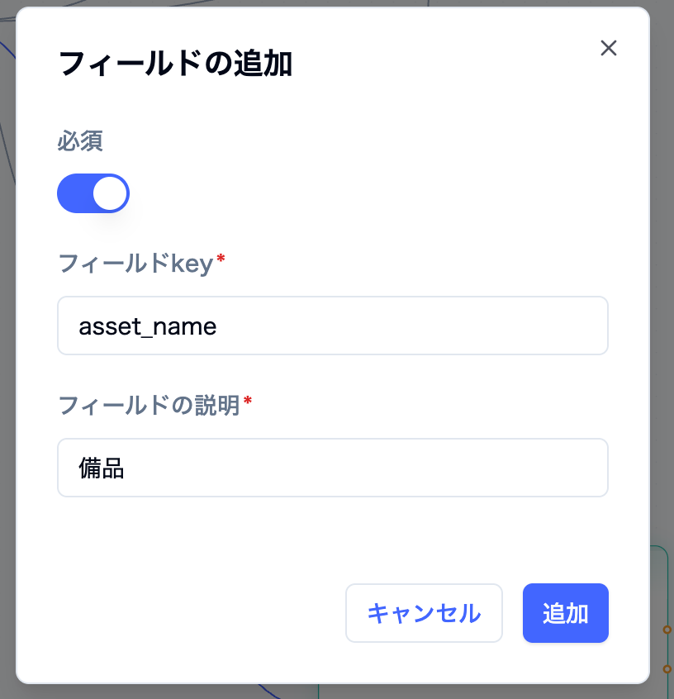
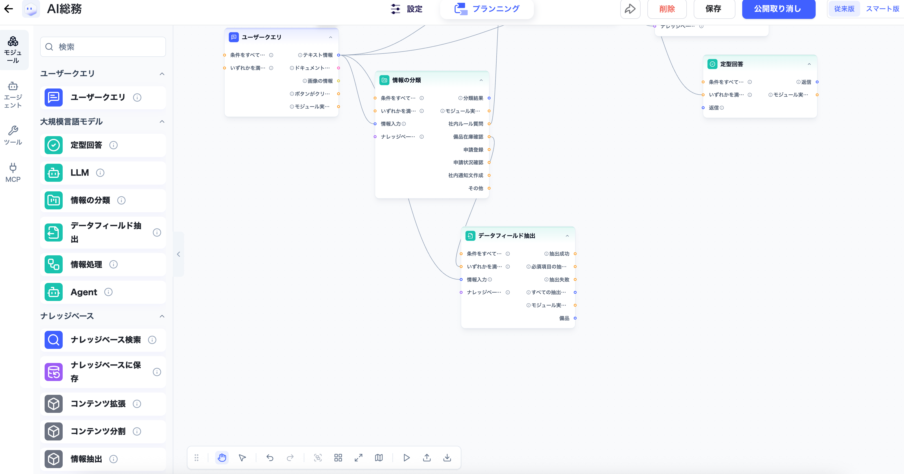
step7.2:连接数据库
接下来要将数据字段抽出的字段进行数据库查询操作，由于数据库查询需要sql语句，所以这里我们同时用到NL2SQL和数据库查询两个组件
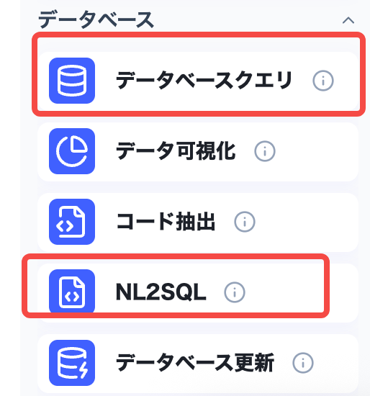
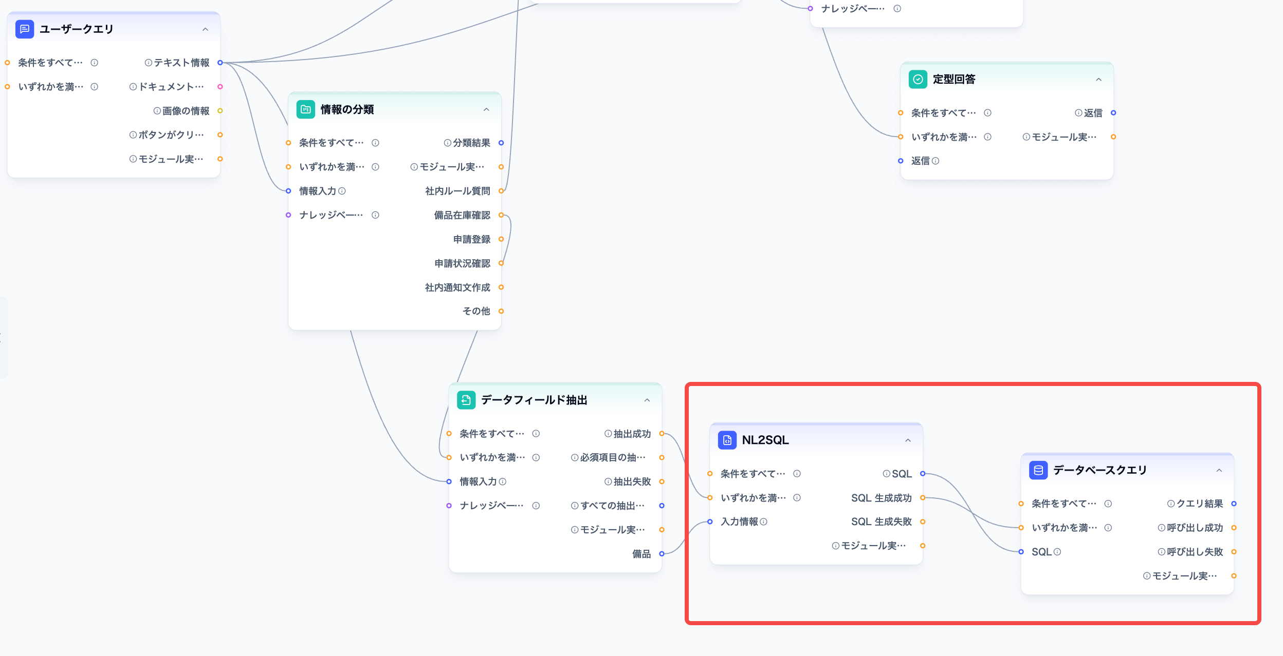
并且分别在两个组件中配置好需要查询的数据库
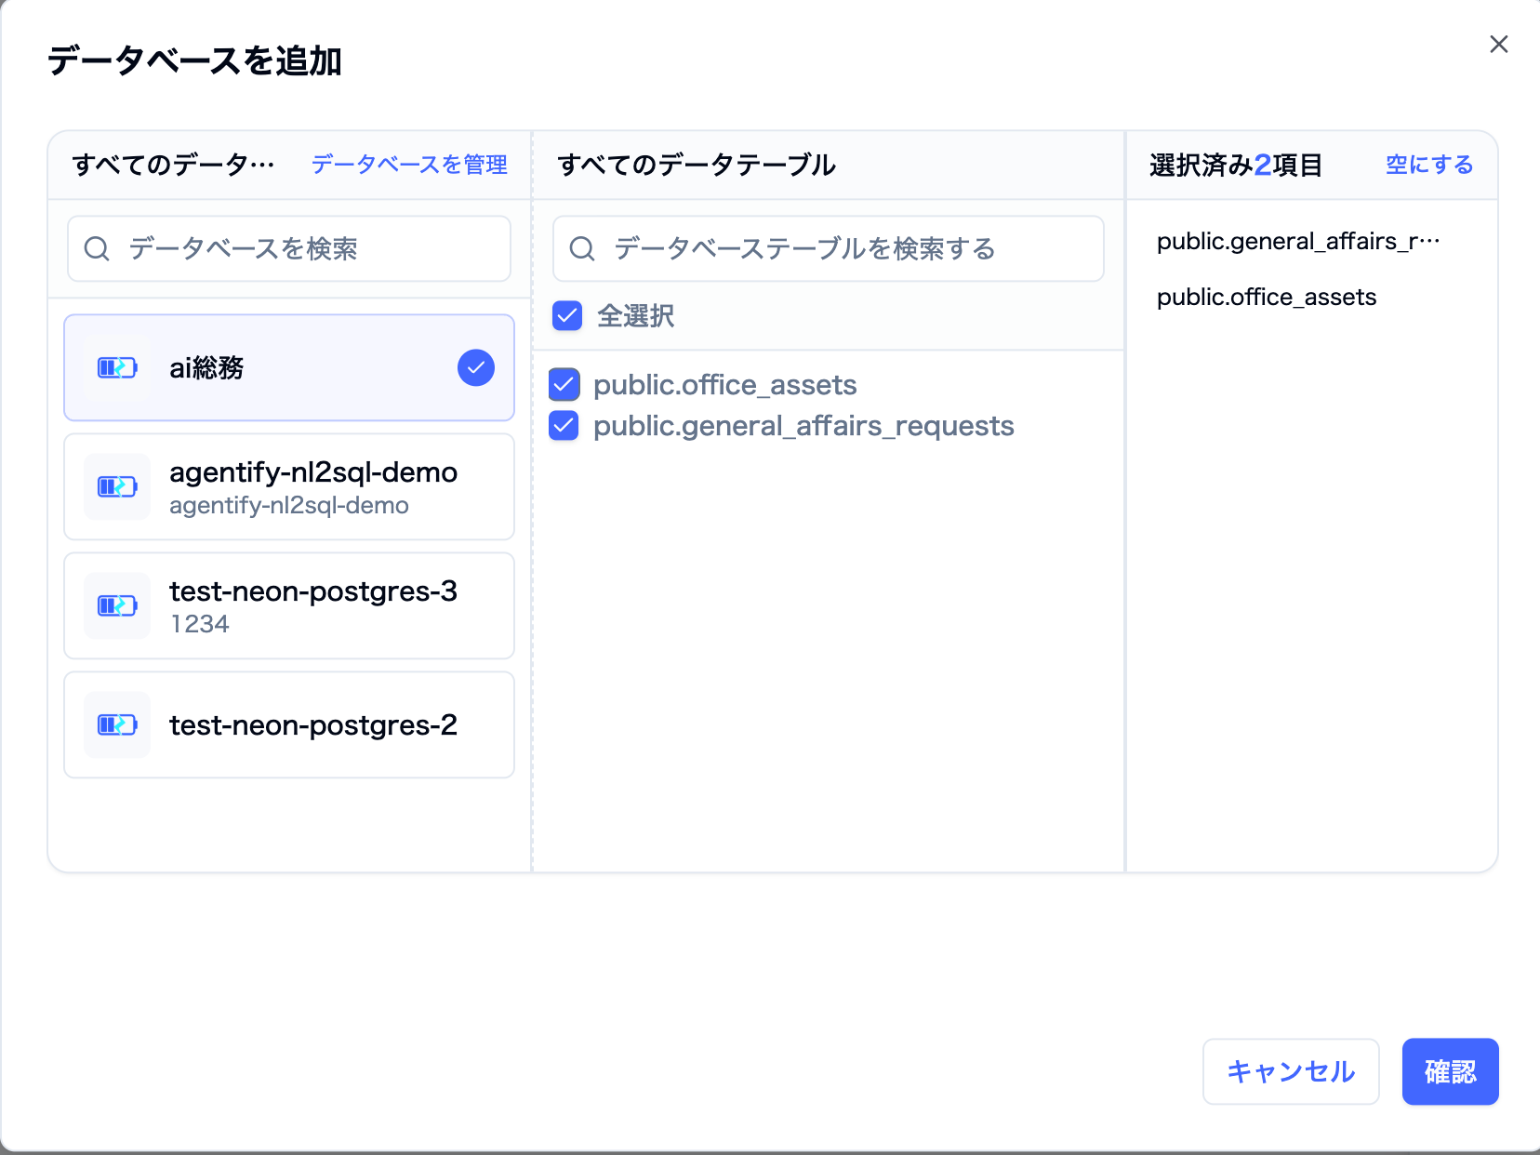
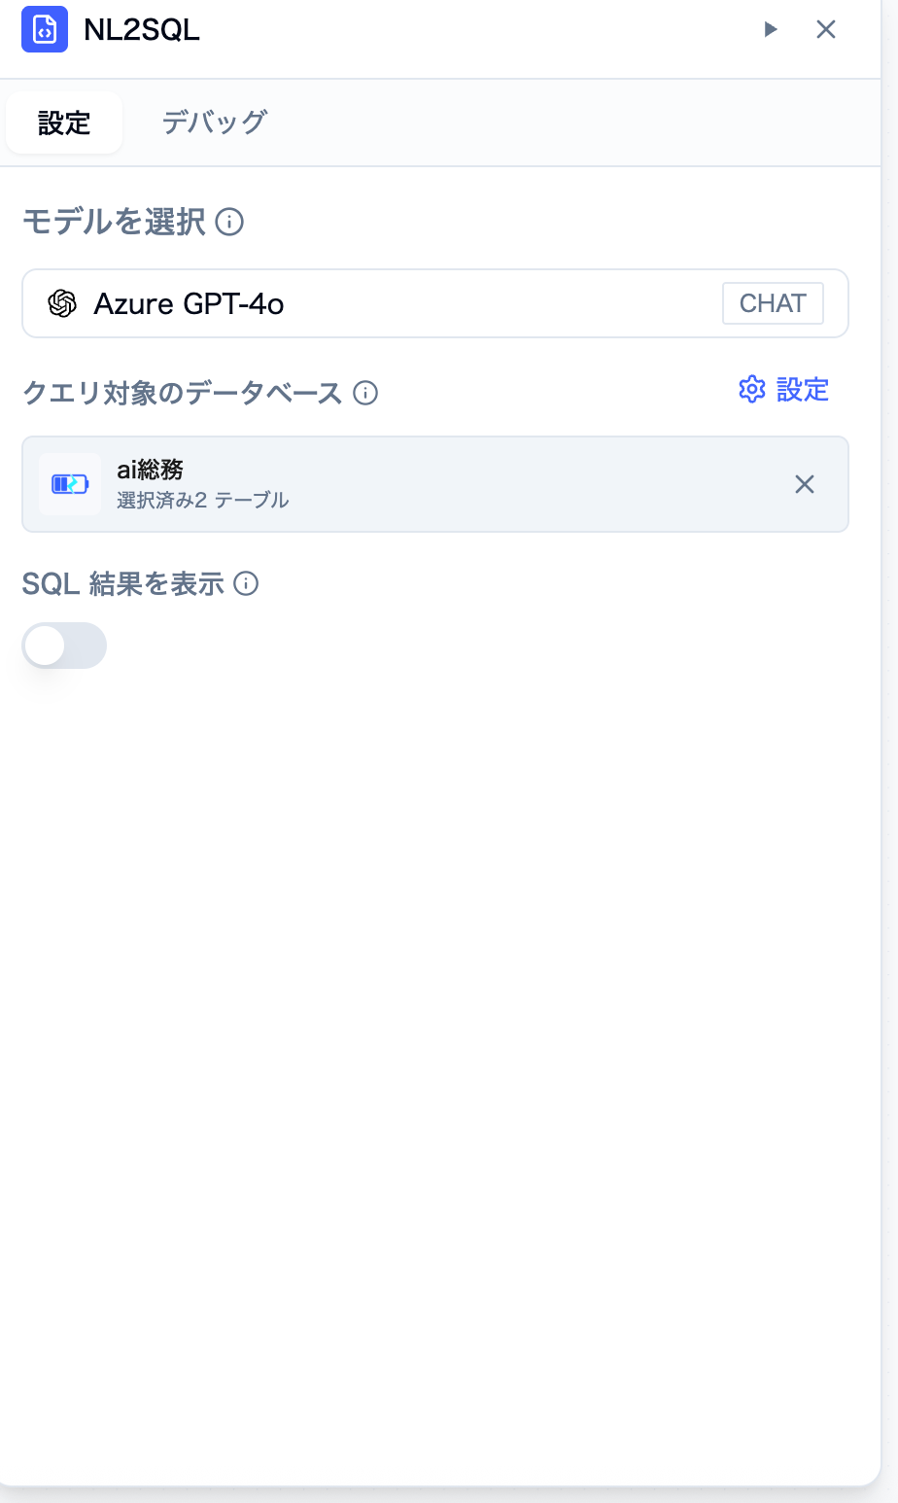
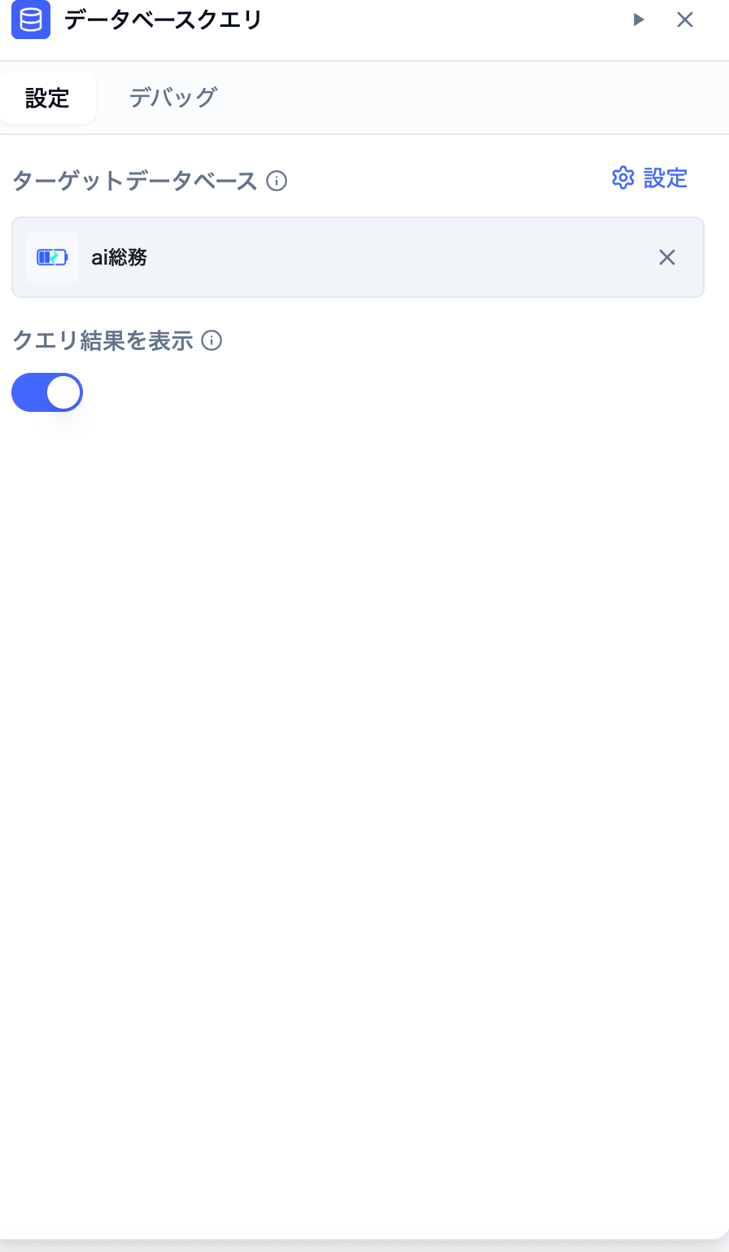
连接完成后即可测试输出效果
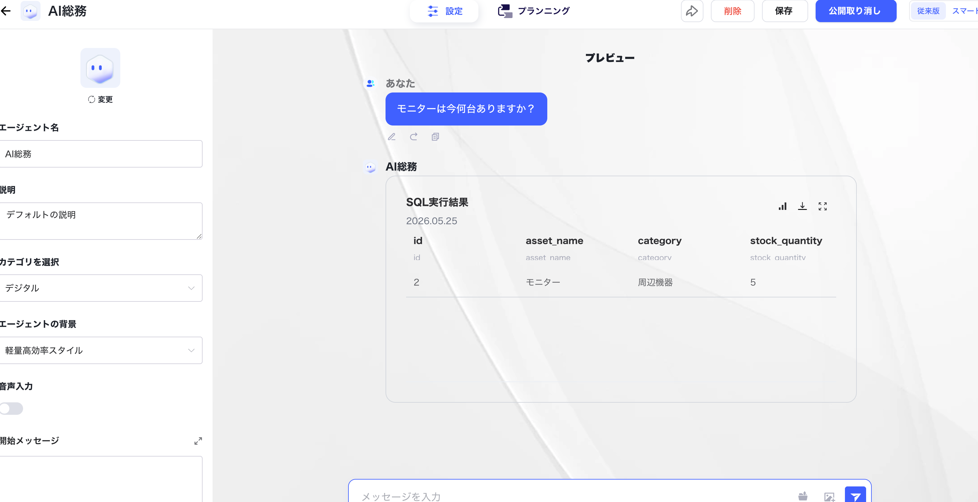
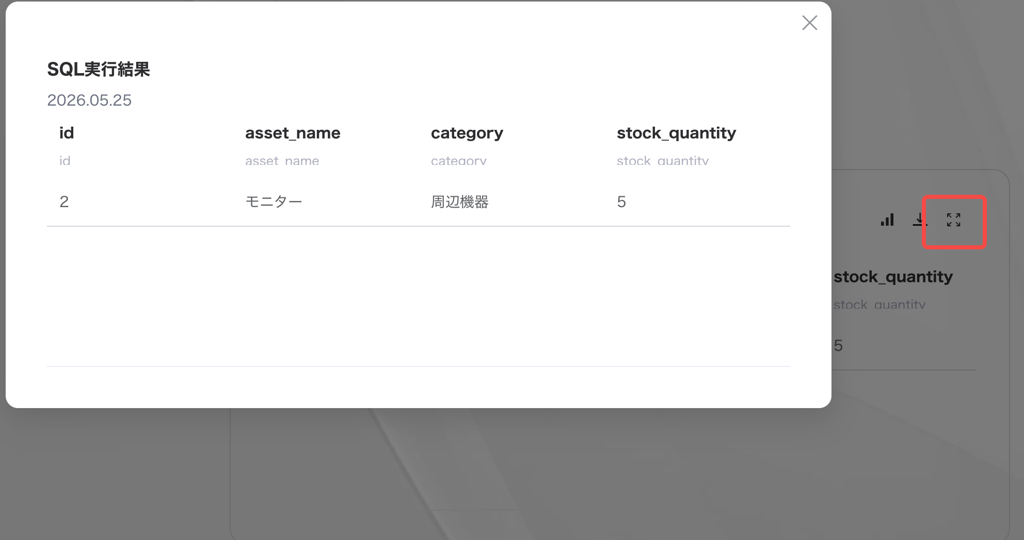
如果需要自然语言输出，数据库查询模块后面可以加一个llm模块来处理交互，同时可以关闭数据查询模块的输出
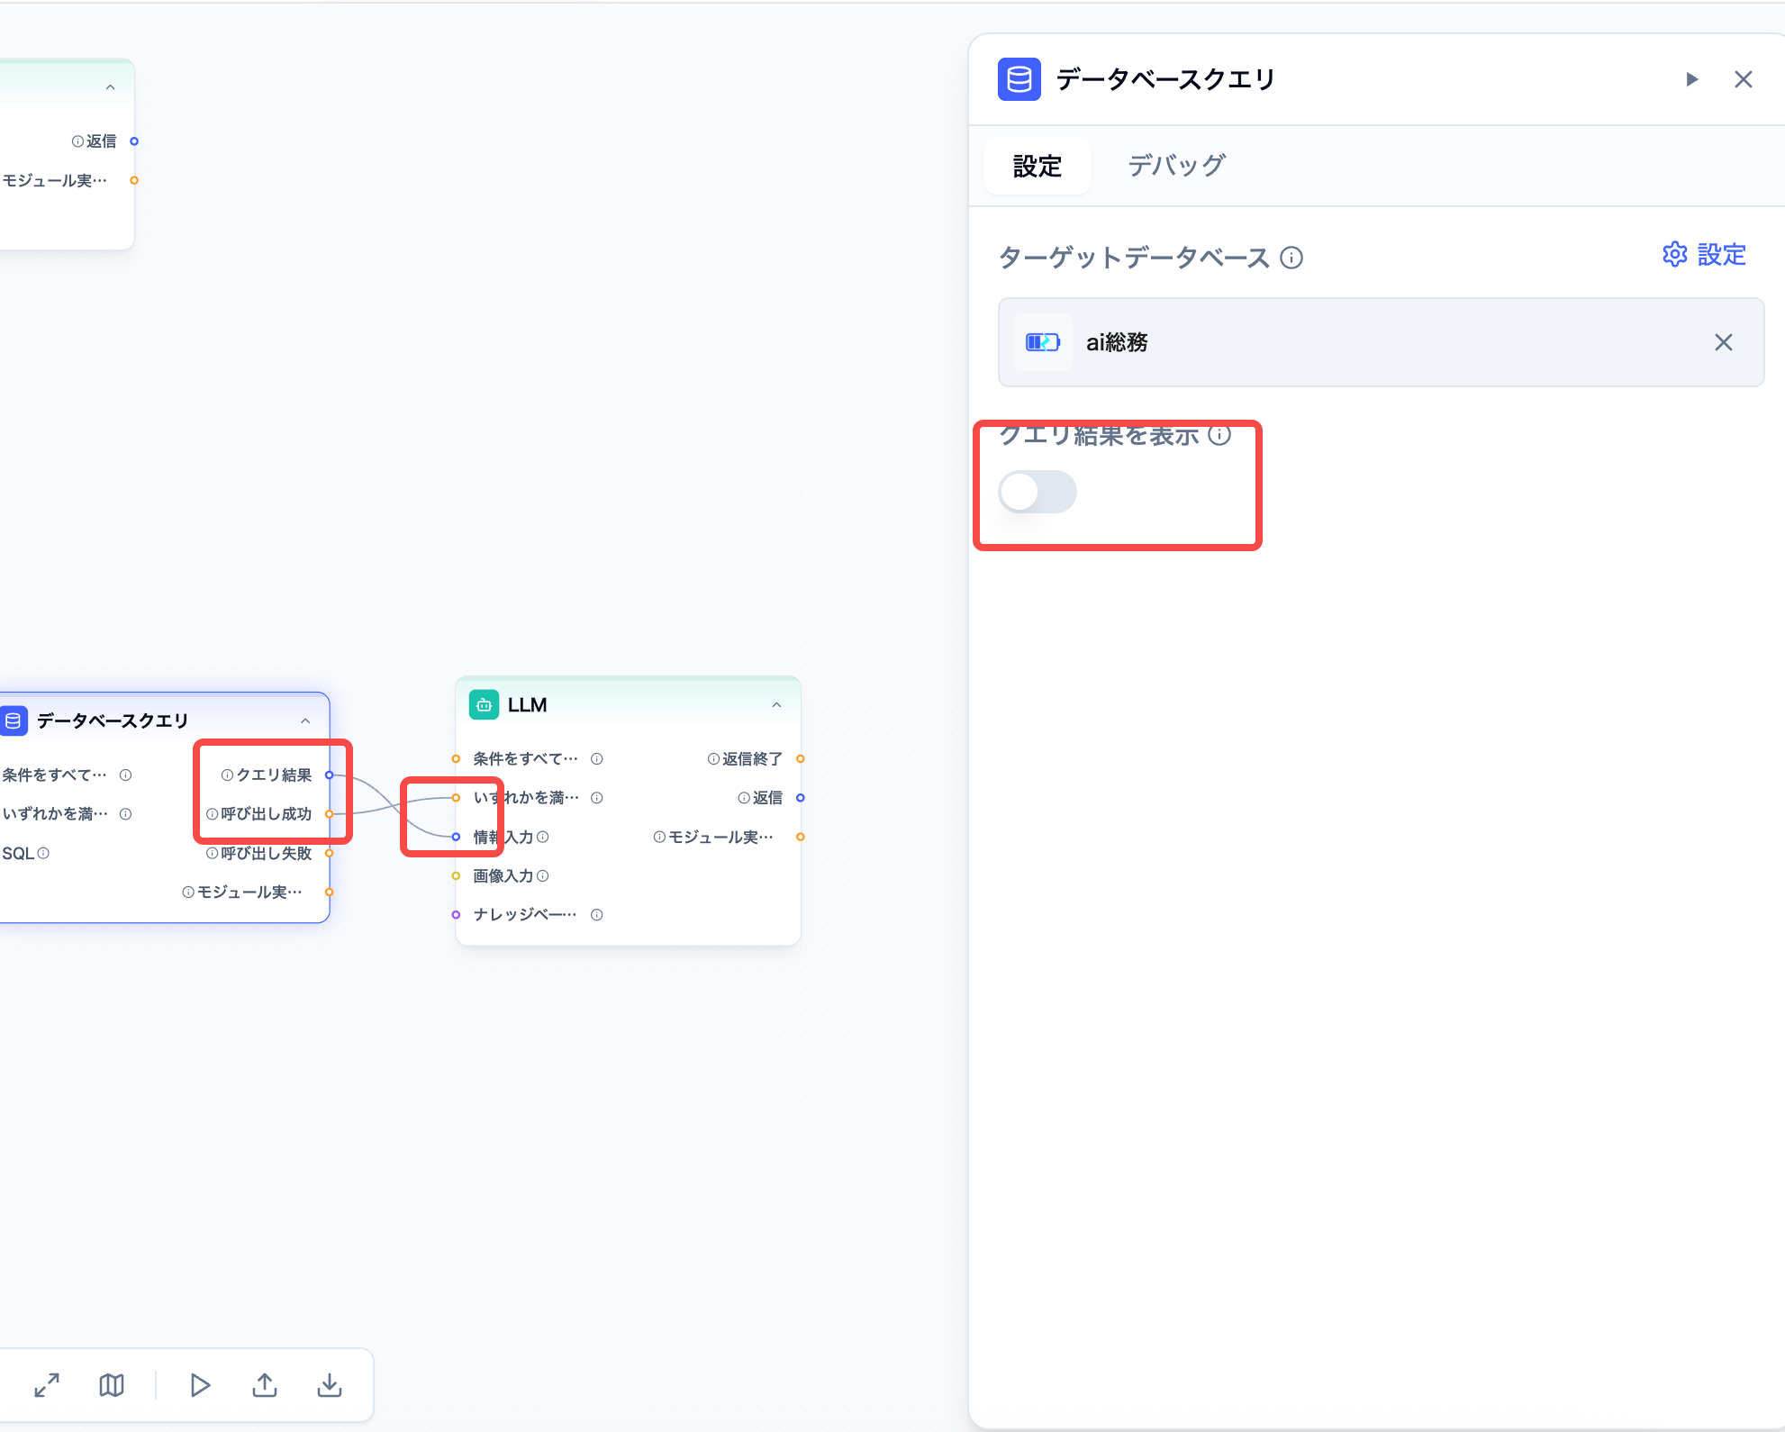
LLM的参考用提示词：
###prompt
あなたは会社の総務業務を支援する AI総務アシスタントです。

ユーザーは備品の在庫状況を確認しています。
以下のデータベース検索結果をもとに、在庫状況を日本語で回答してください。

回答ルール

- データベース検索結果に基づいて回答してください。
- 在庫がある場合は、備品名、在庫数、保管場所を伝えてください。
- 在庫数が0の場合は、現在在庫がないことを伝えてください。
- 検索結果が空の場合は、該当する備品が見つからなかったことを伝えてください。
- 抽出された備品名が「不明」の場合は、確認したい備品名をユーザーに質問してください。
- 回答は日本語で、丁寧かつ簡潔にしてください。
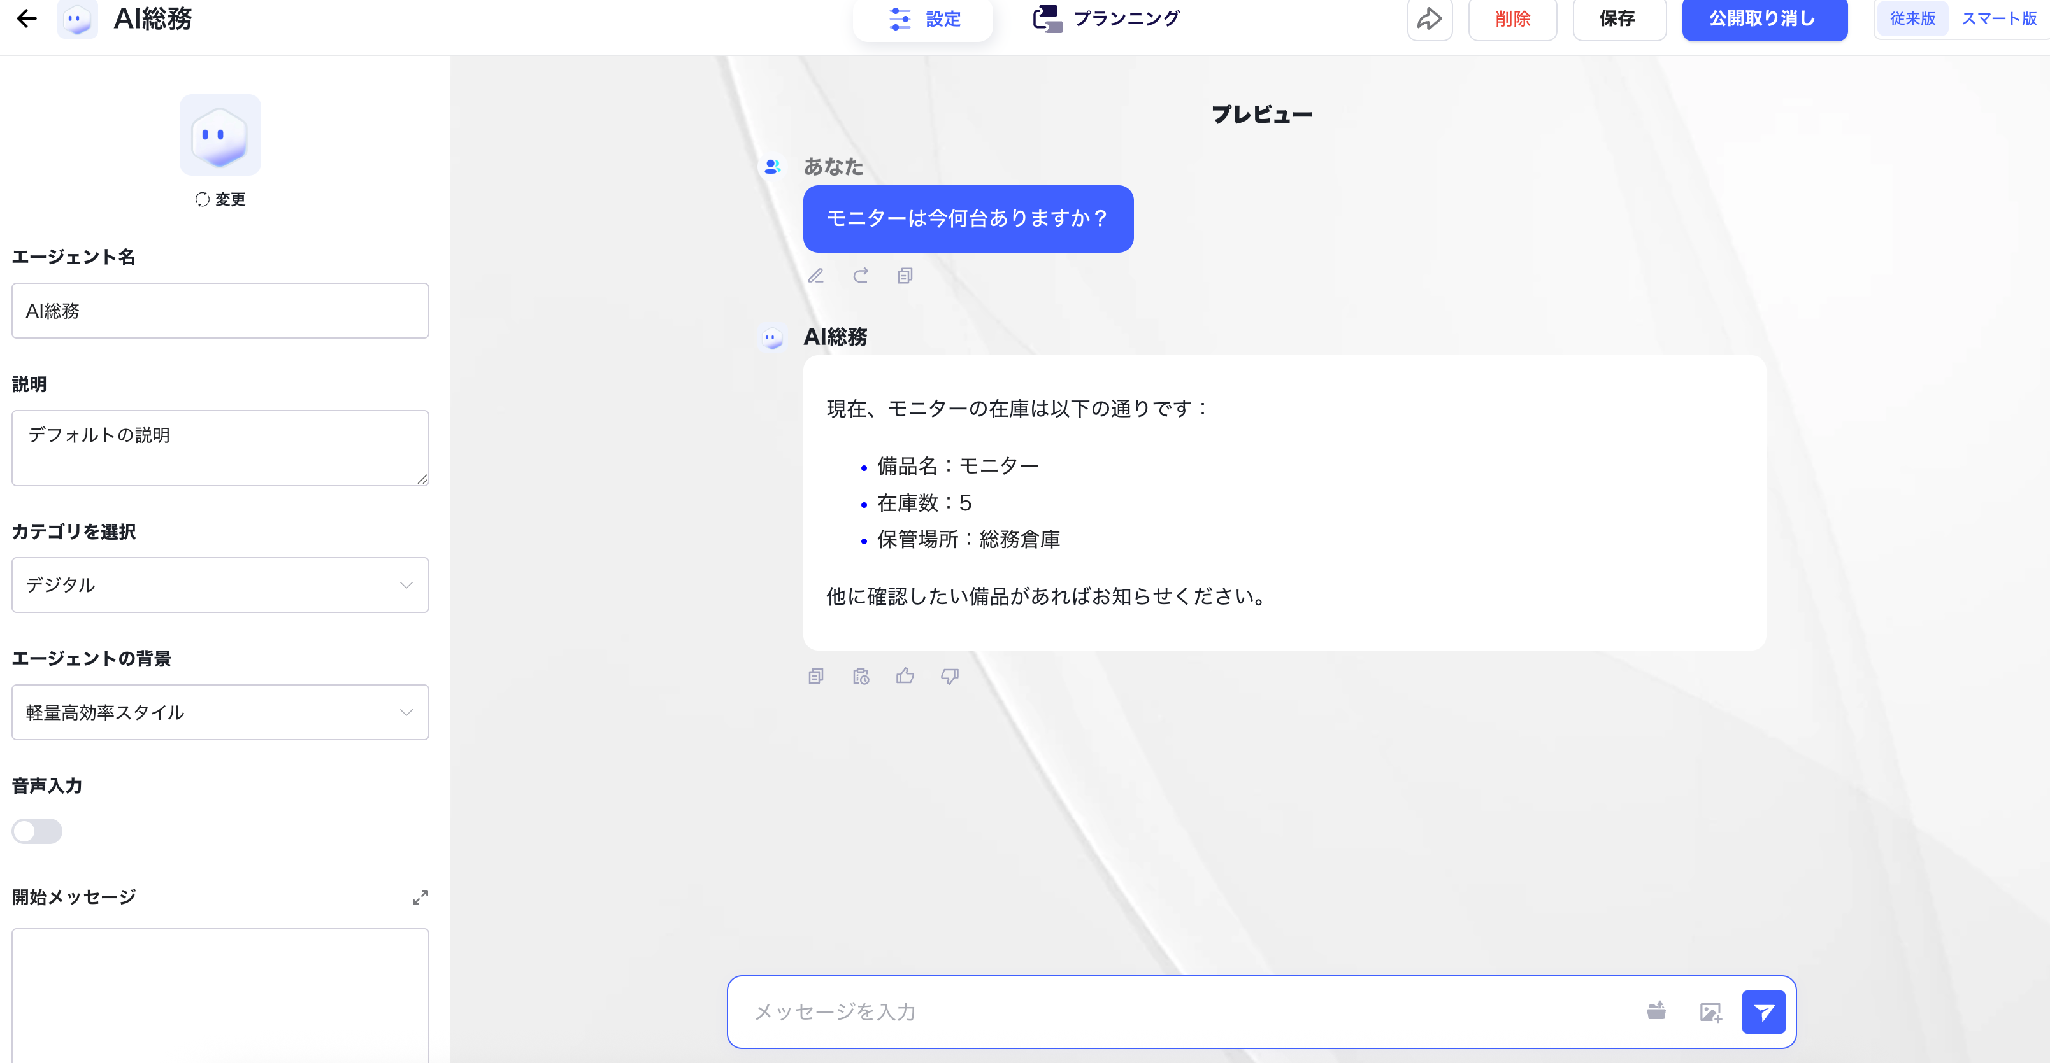
9:step8:「申請登録」分岐
申請登録分岐一般的では、ユーザー入力を直接 SQL に渡すのではなく、まずデータフィールド抽出モジュールで申請情報を構造化します。
その後、抽出された各フィールドをデータベース更新モジュールの INSERT SQL に差し込み、総務申請テーブルへ登録します。
在本教程中简化此流程，直接通过提示词利用LLM模块来直接生成insert sql
⚠️注意：为防止更新数据库过程中误操作建议加入【定型回答】以及【用户提问】两个模块来控制
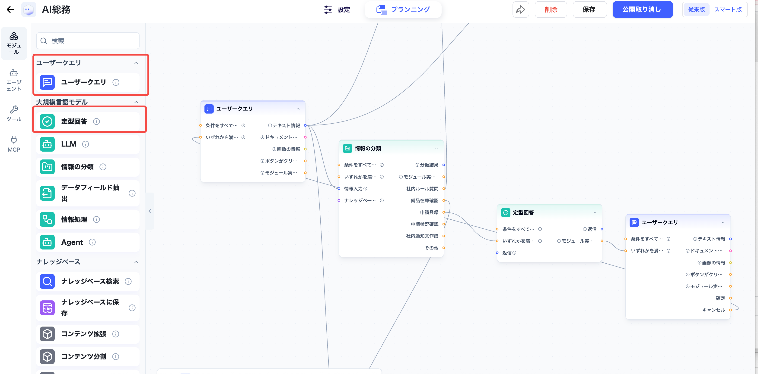
用户提问模块的按钮添加以及实际操作效果如下：
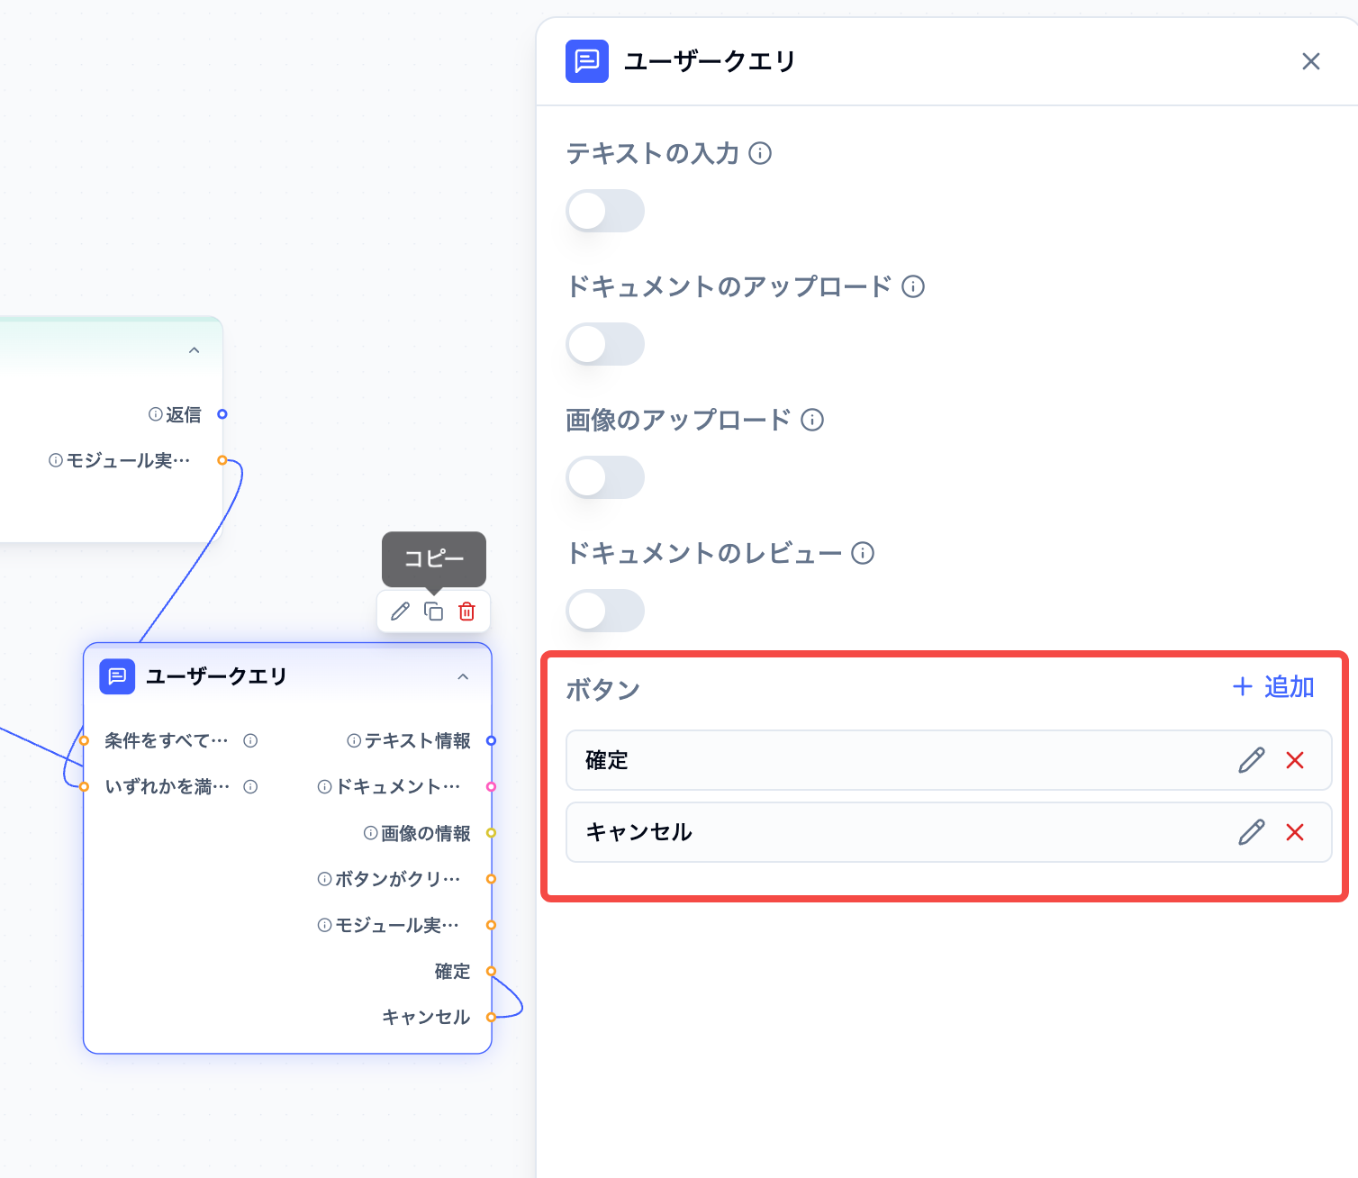
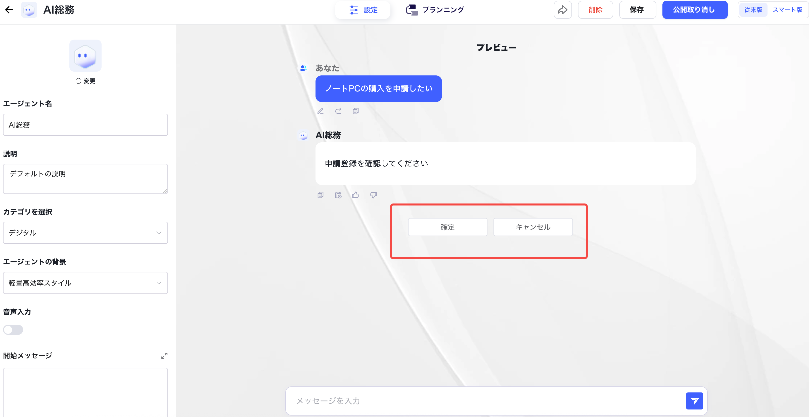
后续LLM模块的连接方式以及提示词如下
###prompt
あなたは PostgreSQL 用の INSERT SQL を生成するAIです。

ユーザーの入力内容を読み取り、総務申請テーブル general_affairs_requests に登録するための INSERT SQL を1つだけ生成してください。

テーブル定義

テーブル名：general_affairs_requests

使用できるカラムは以下のみです。

- request_no
- request_type
- applicant_name
- department
- request_content
- item_name
- quantity
- preferred_date
- urgency
- status
- assignee

登録ルール

- 生成するSQLは、必ず INSERT INTO general_affairs_requests の1文のみとしてください。
- UPDATE、DELETE、DROP、ALTER、TRUNCATE、CREATE は絶対に生成しないでください。
- Markdown、説明文、コードブロックは出力しないでください。
- SQLのみを出力してください。
- request_no はSQL内で自動生成してください。
- status は必ず '受付済み' にしてください。
- assignee は必ず '総務部' にしてください。
- 分からない項目は '不明' としてください。
- 数量が不明な場合、quantity は 1 にしてください。
- 緊急度が不明な場合、urgency は '中' にしてください。
- preferred_date は無理に日付型へ変換せず、ユーザー入力の表現をそのまま文字列として登録してください。
- 文字列内のシングルクォートは、PostgreSQL形式で '' にエスケープしてください。
- 最後に RETURNING で登録結果を返してください。

request_type の分類

request_type は以下のいずれかにしてください。

- 備品申請
- 設備トラブル
- 入社手続き
- 退社手続き
- 証明書発行
- その他

request_no の生成方法

以下の形式で生成してください。

'GA-' || TO_CHAR(CURRENT_TIMESTAMP, 'YYYYMMDDHH24MISS') || '-' || LPAD(CAST(FLOOR(RANDOM() * 1000) AS TEXT), 3, '0')

出力SQLの形式

以下の形式に従ってください。

INSERT INTO general_affairs_requests (
request_no,
request_type,
applicant_name,
department,
request_content,
item_name,
quantity,
preferred_date,
urgency,
status,
assignee
)
VALUES (
'GA-' || TO_CHAR(CURRENT_TIMESTAMP, 'YYYYMMDDHH24MISS') || '-' || LPAD(CAST(FLOOR(RANDOM() * 1000) AS TEXT), 3, '0'),
'申請種別',
'申請者名',
'所属部署',
'申請内容',
'対象備品または対象物',
数量,
'希望日',
'緊急度',
'受付済み',
'総務部'
)
RETURNING
request_no,
request_type,
applicant_name,
department,
request_content,
item_name,
quantity,
preferred_date,
urgency,
status,
assignee,
created_at;
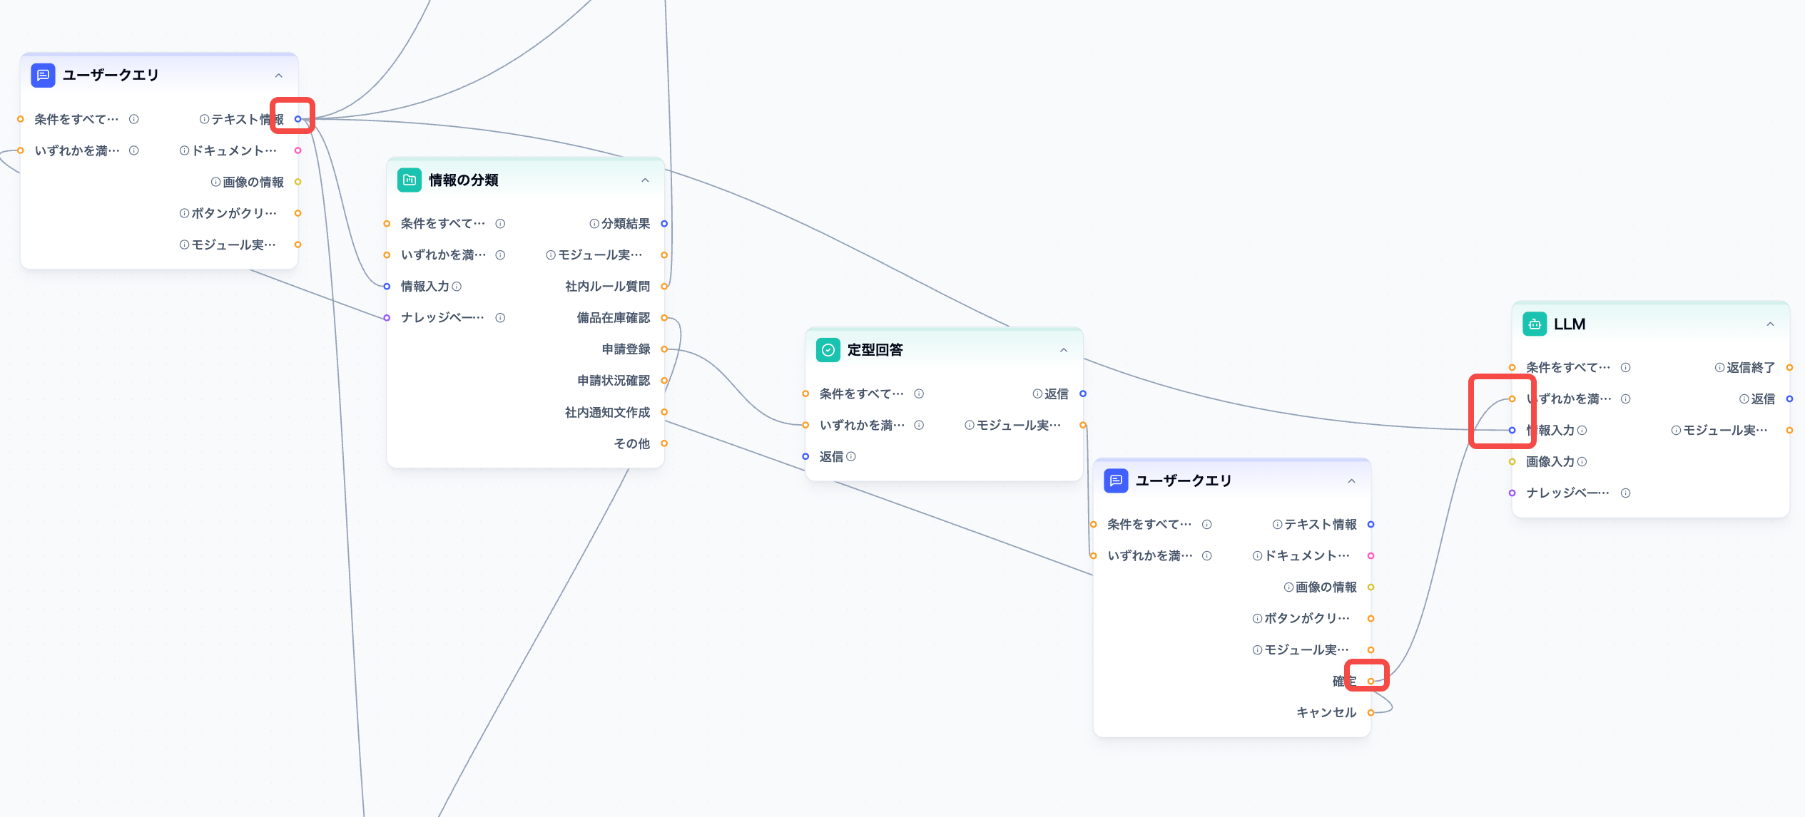
同时连接数据库更新模块
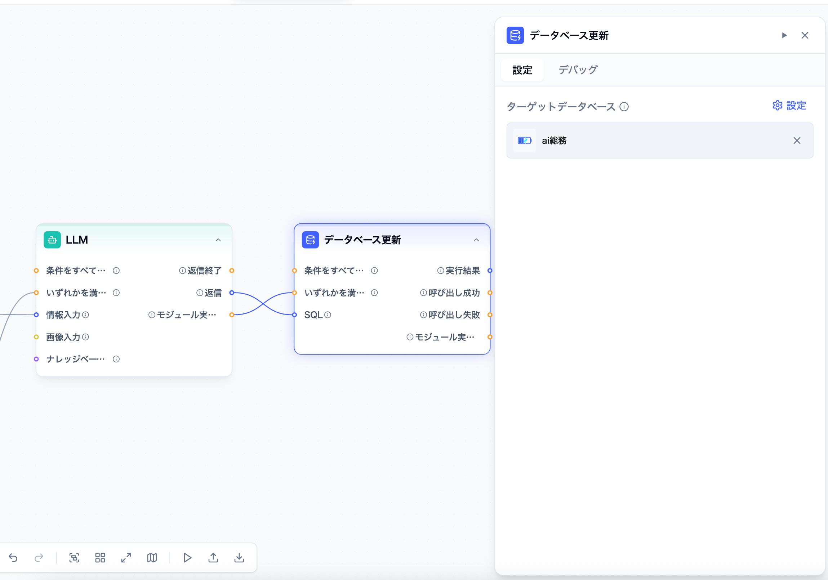
最后对于操作结果，让LLM模块在加工成自然语言output给用户：
###prompt：
あなたは会社の総務業務を支援する AI総務アシスタントです。

以下のデータベース登録結果をもとに、ユーザーへ申請受付完了の回答をしてください。

回答ルール

- 申請を受け付けたことを伝えてください。
- 受付番号、申請種別、ステータス、担当者を含めてください。
- 登録結果に含まれる情報だけを使用してください。
- 回答は日本語で、丁寧かつ簡潔にしてください。
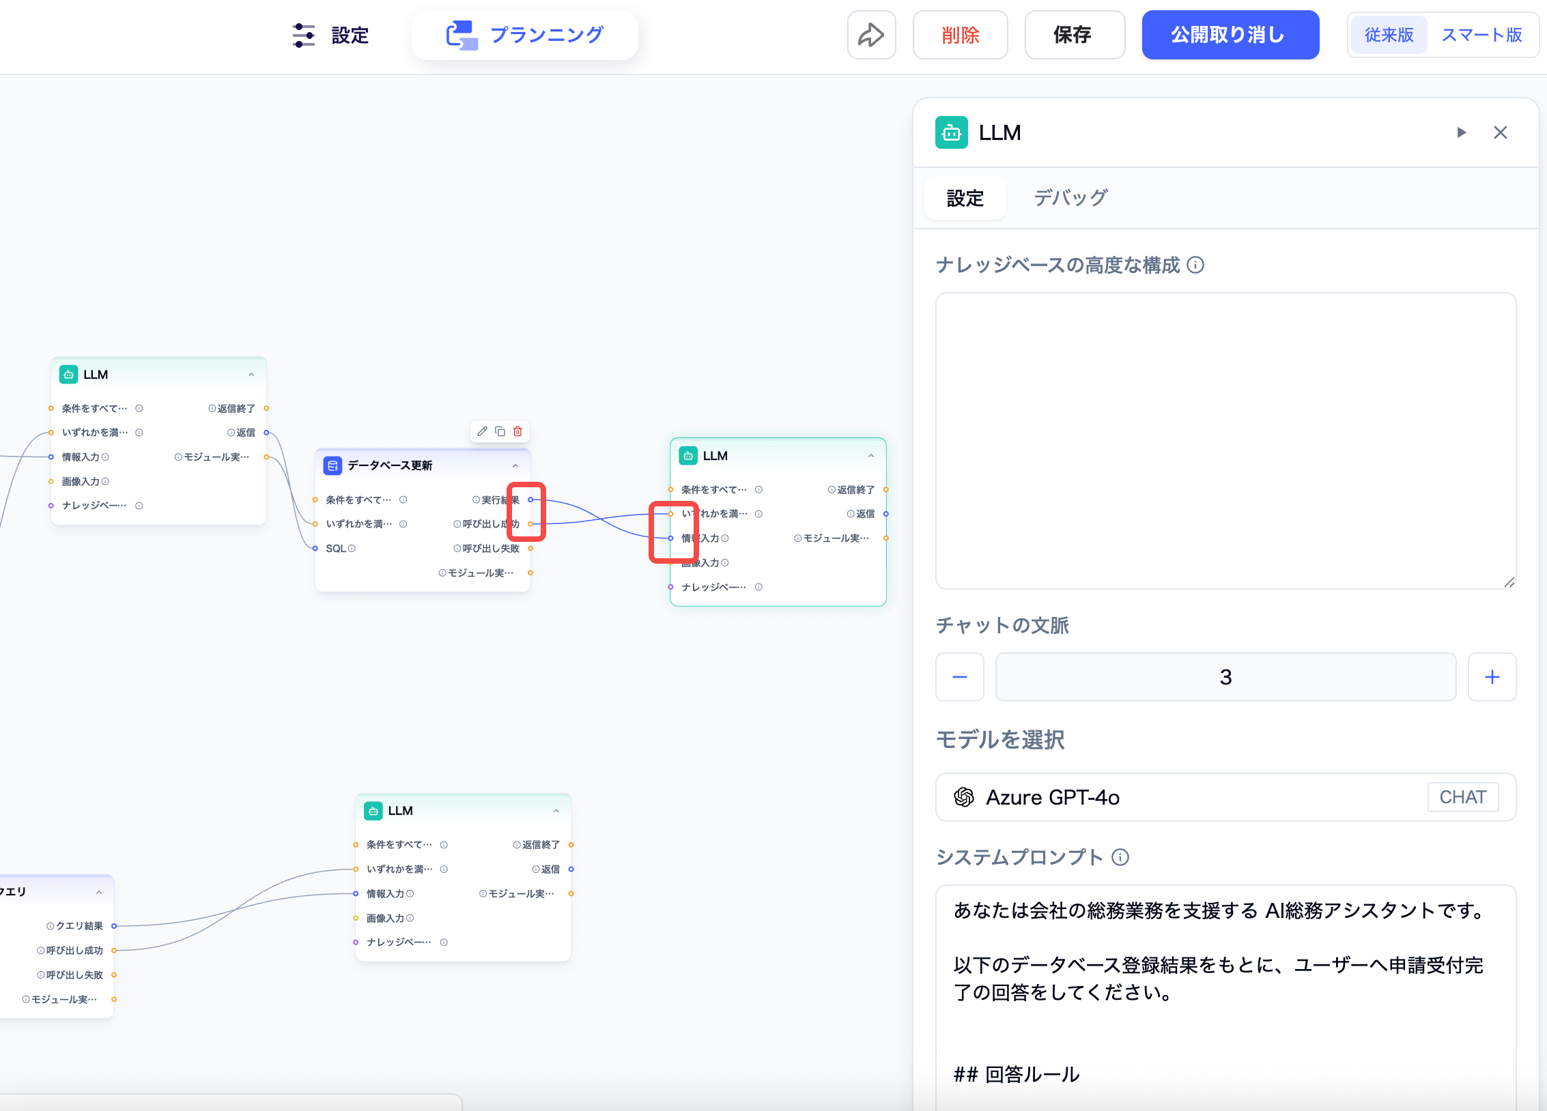
测试信息：営業部の田中です。新入社員用にノートPCを1台申請したいです。6月1日から使いたいです。
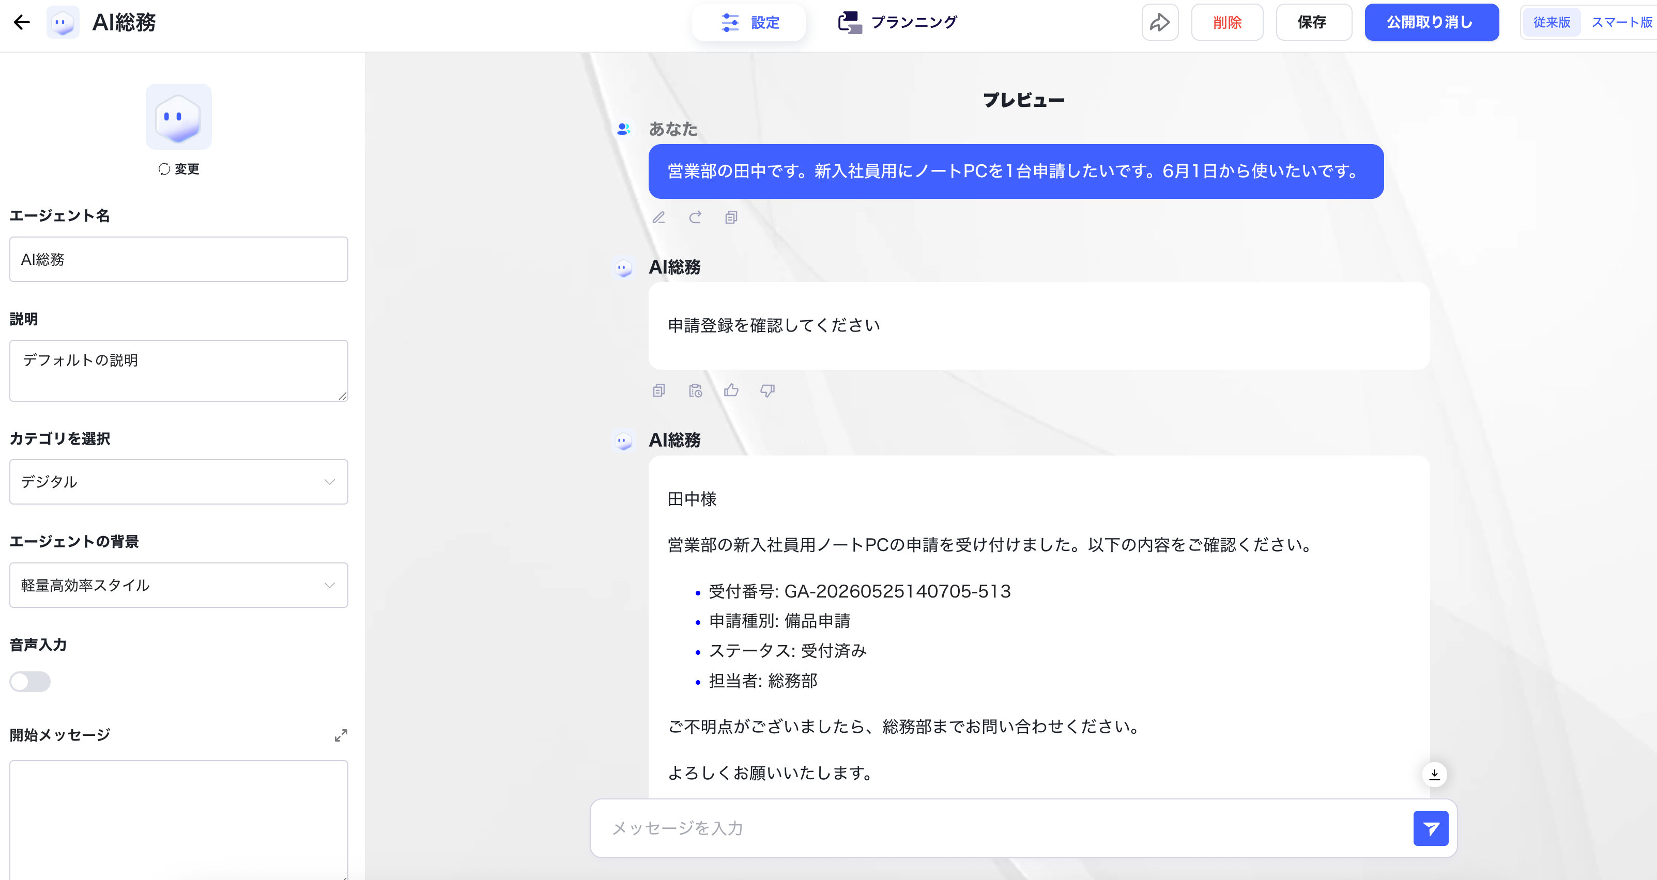
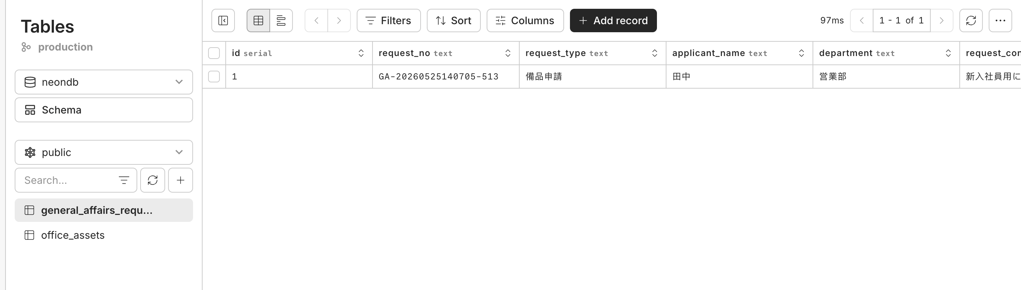
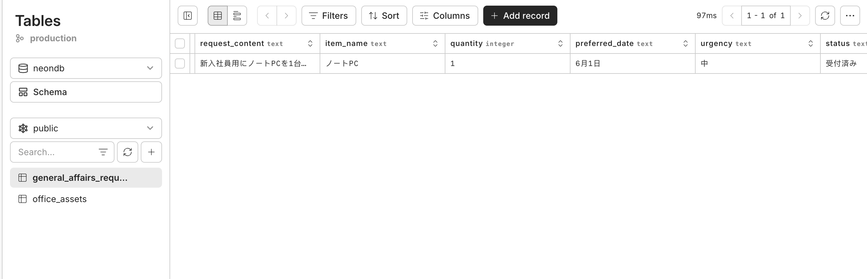

10.step9：動作確認
最後に、作成した AI総務 Agent の動作確認を行います。
本チュートリアルでは、以下の3つのパターンを確認します。

- 社内ルール質問
- 備品在庫確認
- 申請登録
今回作成した構成は、AI総務 Agent の基本形です。
必要に応じて、以下のような機能を追加することで、さらに実務に近い Agent へ拡張できます。

- 受付番号による申請状況確認
- 申請ステータスの更新
- 社内通知文の自動作成
- Slack やメールへの通知
- 承認フローとの連携
- 入社・退社手続きチェックリストの自動生成
まずは、社内ルール質問、備品在庫確認、申請登録の3つを基本機能として構築することで、ナレッジベースとデータベースを活用した AI Agent の動作を確認できます。

本教程中agent全体工作流的资源代码：https://drive.google.com/file/d/166XjIkwEr6KRtryw1b4gqYogjCkAFpAb/view?usp=sharing
下载后可导入文件中代码直接使用（仅供学习，知识库以及数据库测试文件需另手动配置）
